源数据库类产品体系介绍

2017/02/17

1总库概览 1

1.1总库平台入口 1

1.2单库入口 1

1.3检索方式 2

1.3.1一框式检索 3

1.3.1.1检索方式 3

1.3.1.2检索建议 5

1.3.1.3结果中检索 6

1.3.1.4多种检索方式组合检索 6

1.3.2高级检索 8

1.3.3专业检索 8

1.3.4作者发文检索 9

1.3.5句子检索 9

1.4检索结果 10

1.4.1分组与可视化 11

1.4.2排序 14

1.4.3免费订阅 14

1.4.4设置记录数 16

1.4.5切换显示模式 16

1.4.6文献可视化分析 17

1.4.7阅读 21

1.4.8个性化推荐 22

1.4.9相关资源推荐 22

1.4.10检索历史 23

1.4.11相关搜索推荐 23

1.4.12文献管理 24

1.4.12.1导出参考文献 24

1.4.12.2生成检索报告 25

1.4.12.3分析 25

1.4.12.4阅读 26

1.4.13批量下载 26

1.5知网节 26

1.5.1文献知网节 27

1.5.1.1知识节点 27

1.5.1.2引文网络 28

1.5.1.3关联作者 30

1.5.1.4相似文献 31

1.5.1.5读者推荐 31

1.5.1.6主题指数 31

1.5.1.7相关基金文献 32

1.5.2作者知网节 33

1.5.2.1作者知网节入口 33

1.5.2.2作者知网节页面 34

1.5.3机构知网节 34

1.5.3.1机构知网节入口 34

1.5.3.2机构知网节页面 34

1.5.4出版物知网节 36

1.5.5关键词知网节 36

1.5.5.1关键词知网节入口 36

1.5.5.2关键词知网节页面 36

1.5.6学科知网节 38

1.5.6.1学科知网节入口 38

1.5.6.2学科知网节页面 38

1.5.7基金知网节 40

1.5.7.1基金知网节入口 40

1.5.7.2基金知网节页面 40

1.6出版物导航 42

1.6.1出版物导航入口 42

1.6.2导航首页 42

1.6.3导航检索 43

1.6.4导航检索结果页 43

1.6.5左侧导航 44

1.6.6产品介绍 45

1.6.7近期更新 45

1.7登录/注册 46

1.7.1登录/注册入口 46

1.7.2我的记录 48

2学术期刊 50

2.1学术期刊检索 50

2.1.1一框式检索 50

2.1.2高级检索 50

2.1.3专业检索 50

2.1.4作者发文检索 51

2.1.5句子检索 51

2.2学术期刊知网节 52

2.2.1学术期刊文献知网节 52

2.2.2期刊视频知网节 53

2.2.2.1期刊视频知网节入口 53

2.2.2.2期刊视频知网节 54

2.3学术期刊导航 54

2.3.1学术期刊导航检索结果 54

2.3.2期刊详情页 55

3博硕士 59

3.1博硕士检索 59

3.2博硕士知网节 59

3.2.1博硕士文献知网节 59

3.3博硕士导航 60

3.3.1学位授予单位导航检索结果页 60

3.3.2学位授予单位详情页 62

4会议 64

4.1会议检索 64

4.2会议知网节 64

4.2.1会议文献知网节 64

4.2.2会议视频知网节 65

4.2.2.1会议视频入口 65

4.2.2.2会议视频知网节 67

4.3会议导航 67

4.3.1会议单位导航检索结果页 67

4.3.2论文集详情页 69

4.3.3 主办单位详情页 70

5报纸 71

5.1报纸检索 71

5.2知网节 72

5.2.1报纸文献知网节 72

5.3报纸导航 72

5.3.1报纸导航检索结果页 72

5.3.2报纸详情页 73

6外文文献 75

6.1外文文献检索 75

6.2外文知网节 75

6.2.1外文文献知网节 75

7年鉴 76

7.1检索 76

7.2知网节 76

7.2.1年鉴文献知网节 76

7.3年鉴导航 77

7.3.1年鉴导航检索结果页 77

7.3.2年鉴详情页 78

8工具书 80

8.1工具书检索 80

8.2工具书导航 80

8.2.1工具书导航检索结果页 80

9专利 81

9.1专利检索 81

9.2知网节 81

9.2.1专利文献知网节 81

10标准 83

10.1标准检索 83

10.2标准文献知网节 84

11成果 85

11.1成果检索 86

11.2成果文献知网节 87

12古籍 88

12.1古籍知网节 89

13学术辑刊 90

# 1总库概览

源数据库系列产品包括学术期刊、学术辑刊、学位论文（博硕士）、会议（国内会议、国际会议）、报纸、专利（中国专利、海外专利）、标准（国家标准全文、行业标准全文、国内外标准题录）、科技成果、古籍、年鉴、外文文献等。

目前总库平台相对于kns6.0，呈现以下新特性：中外文统一集成（见1.4）、检索与智能发现（见1.3）、可视化（见1.4.1、1.5）、文献分析（见1.4.6）、知识网络与知网节（见1.5）、读者与个性化（见1.4.8、1.7.2）等。

本使用手册首先介绍了总库平台的使用，在此基础上，依次介绍了学术期刊、博硕士、会议、报纸、外文文献、年鉴、工具书、专利、标准、成果、古籍、学术辑刊单库产品的使用。

## 1.1总库平台入口

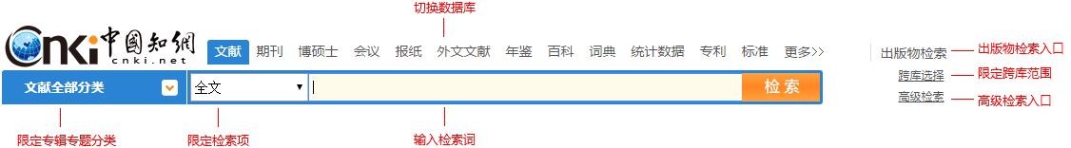

图1.1-1、总库平台入口

## 1.2单库入口

（1）入口1

首页，一框式检索下方：

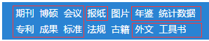

图1.2-1、单库平台入口1

（2）入口2

<http://kns.cnki.net/kns/subPage/Total.aspx>

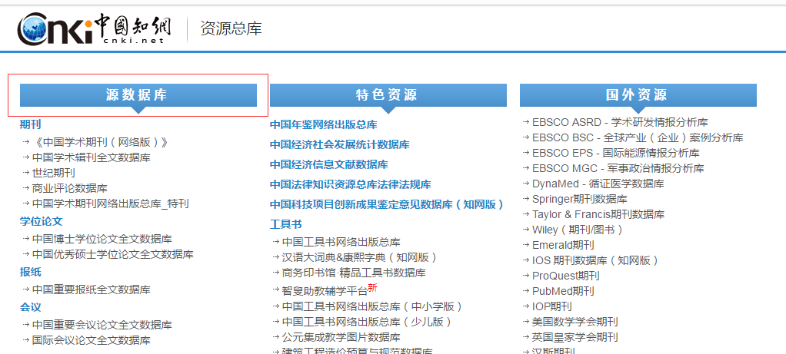

图1.2-2、单库平台入口2

（3）单库页面结构

每个单库页面主要由上方各库产品切换导航条，左侧学科分类导航条，右侧检索方式，右上角单库出版来源导航，右下方单库简介组成，以期刊为例，如下图1.2-3所示：

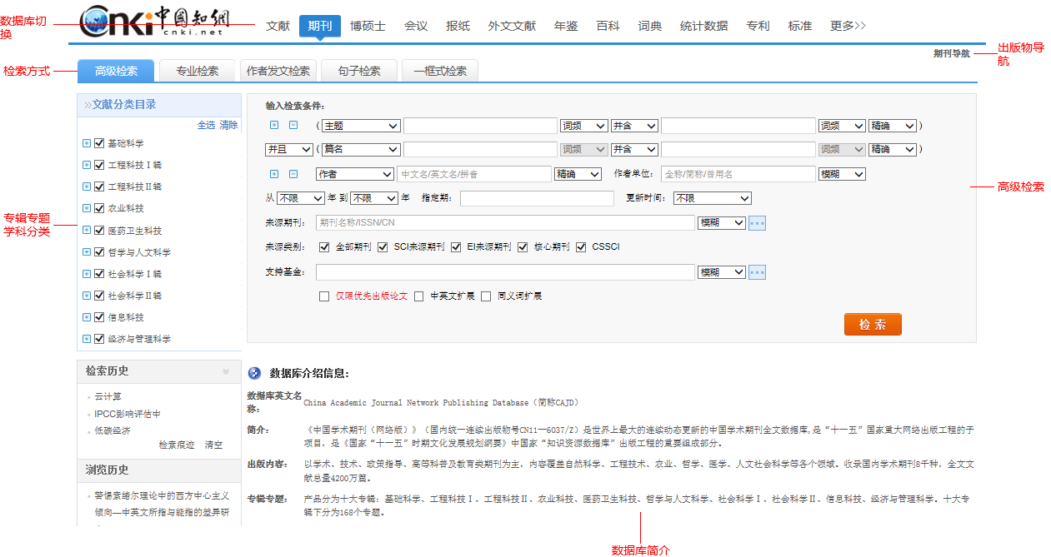

图1.2-3、单库页面简介

## 1.3检索方式

检索新增语义词典，即对语义词典进行了同义扩展以及实体识别，实体识别包括期刊、人名、指标名称和机构的识别，即用户在输入检索词时，下拉列表根据用户输入的检索词实时识别推荐，如图1.3-1。检索结果排序新增了智能的主题相关排序、关注度排序和新颖性排序。



图1.3-1、语义词典实体识别

### 1.3.1一框式检索

#### 1.3.1.1检索方式

(1)输入检索词直接检索

选择数据库（默认为文献，文献为跨库包括期刊、博士、硕士、国内重要会议、国际会议、报纸、年鉴、学术辑刊、哈佛商业评论和麻省理工科技创业等库）以及检索字段，在检索框中直接输入检索词，点击检索按钮进行检索。



图1.3.1-1、直接检索

（2）数据库切换直接检索

选择字段以及输入检索词，切换数据库则直接检索，如果检索框为空，则不检索。



图1.3.1-2、切换数据库检索

（3）文献分类检索

文献文类检索，提供以鼠标滑动显示的方式进行展开，包括基础科学、工程科技、农业科技等领域，每个领域又进行了细分，根据需要点击某一个分类，即进行检索。

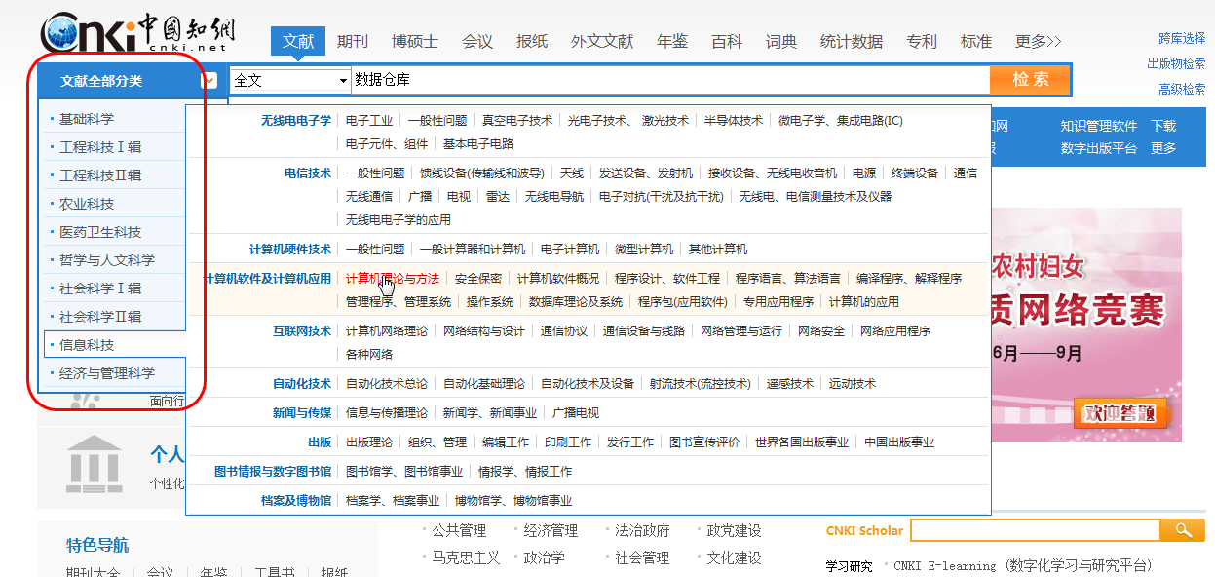

图1.3.1-3、文献分类检索

（4）智能提示检索

当输入检索词数据仓库时，只输入了数据两个词，系统会根据输入的词，自动提示相关的词，通过鼠标（键盘）选中提示词，鼠标点击检索按钮（或者点击提示词，或者直接回车），即可实现相关检索。

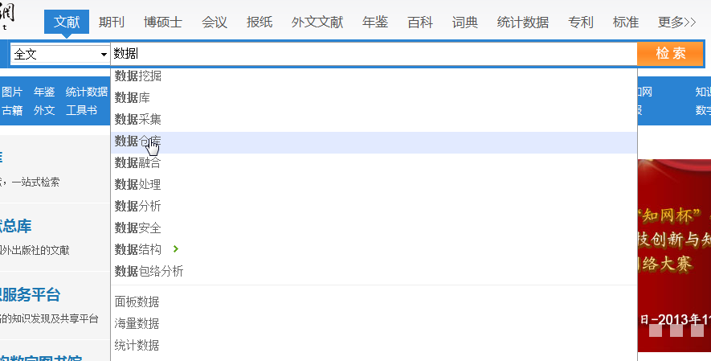

图1.3.1-4、智能提示检索

（5）相关词检索

在检索结果页面的下方，提供了输入检索词的相关词，点击相关词即可进行检索。

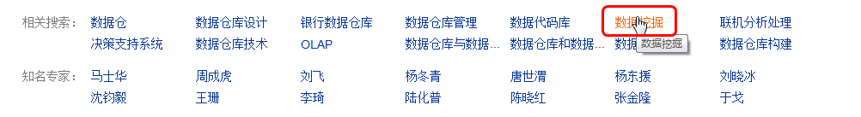

图1.3.1-5、相关词检索

（6）历史记录检索

在检索的结果的页面右下方，有检索历史记录。点击历史检索词，同样可以检索出数据（检索项为页面默认的检索项）。

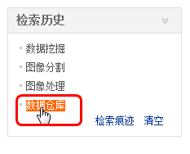

图1.3.1-6、历史记录检索

#### 1.3.1.2检索建议

“检索建议”即系统智能的识别用户所输入的检索词是否与检索项对应。例如：在“文献”中，检索项为“全文”，检索词用“清华大学”，点击“检索”按钮（或者直接回车），则系统给出智能提示“建议在‘单位’中检索‘清华大学’”。如下图所示：

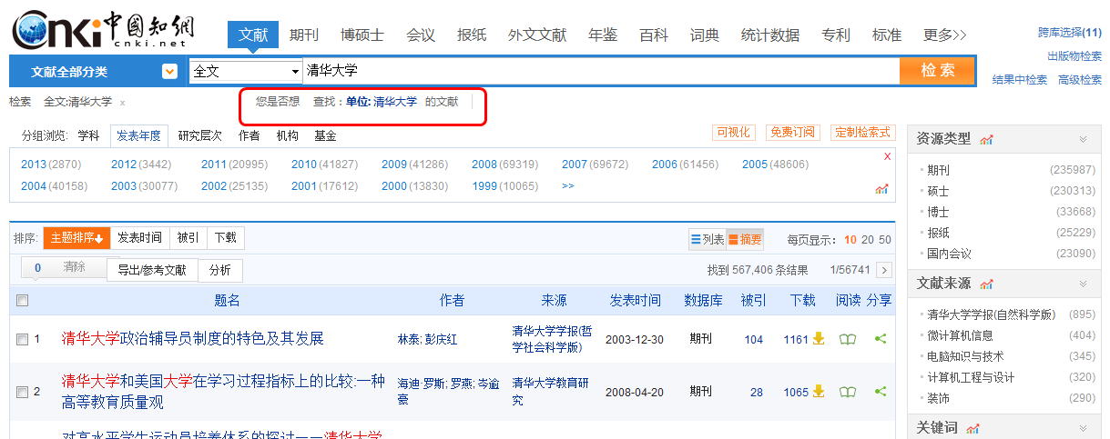

图1.3.1.2-1、检索建议

#### 1.3.1.3结果中检索

在一框式检索中，仍然可以用结果中检索功能，选择检索字段，在检索框输入关键词，点击，同时每次检索的条件会出现在检索框的下面，如图，点击时，检索的结果重新变为上一个条件检索的结果。如下所示：

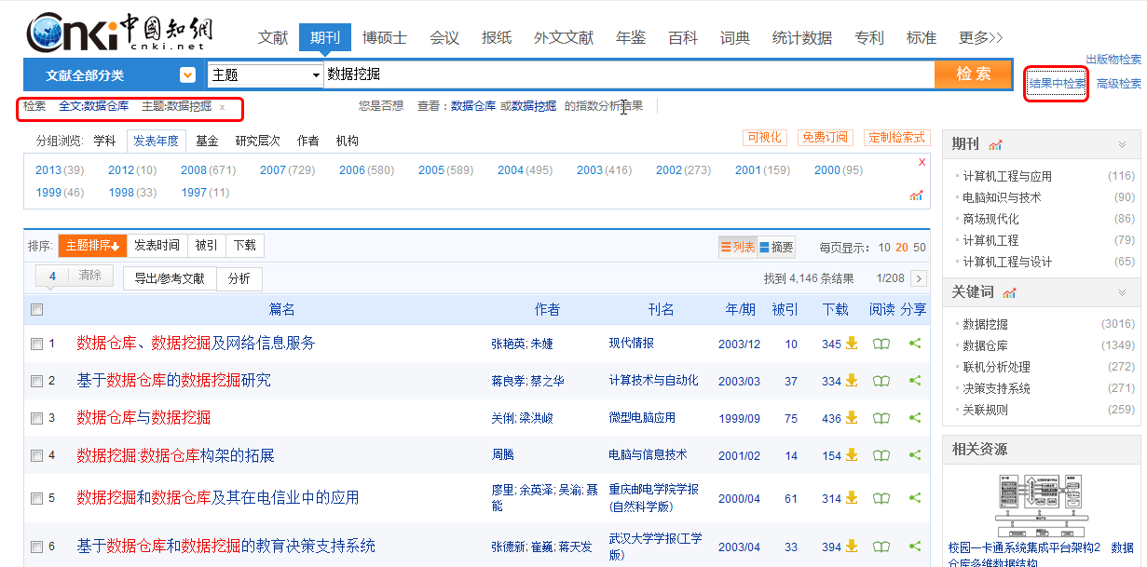

图1.3.1.2-1、一框式检索的结果中检索

#### 1.3.1.4多种检索方式组合检索

（1）限定专辑专题学科分类

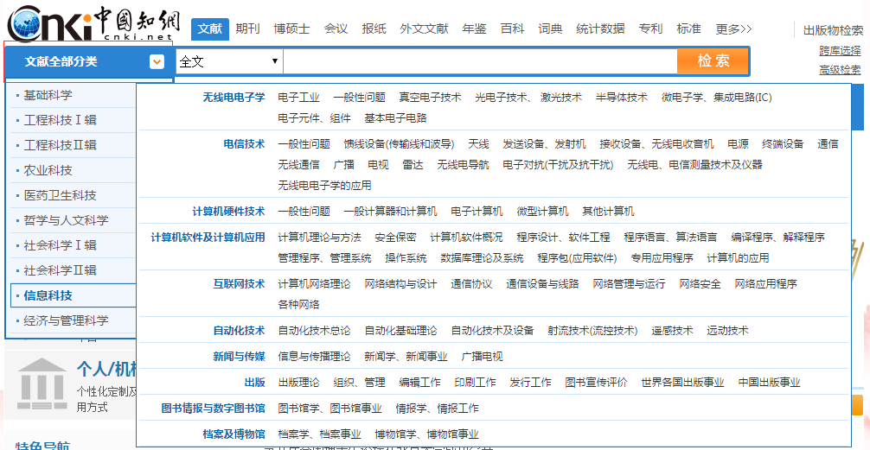

图1.3.1-1、限定专辑专题学科分类

（2）限定检索项

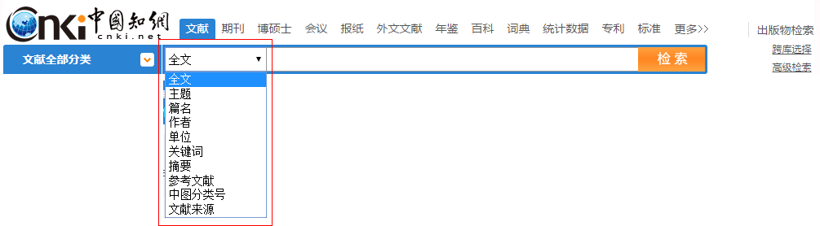

图1.3.1-2、限定检索项

（3）输入检索词



图1.3.1-3、输入检索词

（4）限定跨库检索范围，单击检索，输出检索结果。以上检索步骤可以调换。

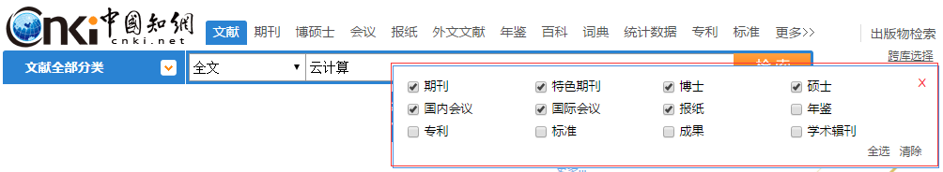

图1.3.1-4、限定跨库范围

### 1.3.2高级检索

高级检索如下图所示，其中和按钮用来增加和减少检索条件， “词频”表示该检索词在文中出现的频次，“精确/模糊”表示匹配方式。在高级检索中，还提供了更多的组合条件，来源、基金、作者以及作者单位等。按钮是扩展现有的检索内容，提供该检索内容的导航扩展。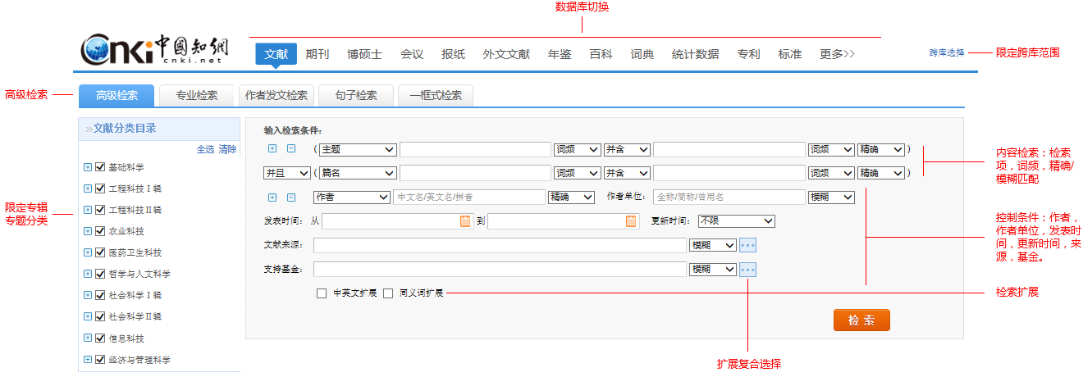

图1.3.2-1、高级检索

### 1.3.3专业检索

专业检索是所有检索方式里面比较复杂的一种检索方法。需要用户自己输入检索式来检索，并且确保所输入的检索式语法正确，这样才能检索到想要的结果。每个库的专业检索都有说明，详细语法可以点击右侧“检索表达式语法”或者检索框下方提示构建专业检索表达式。

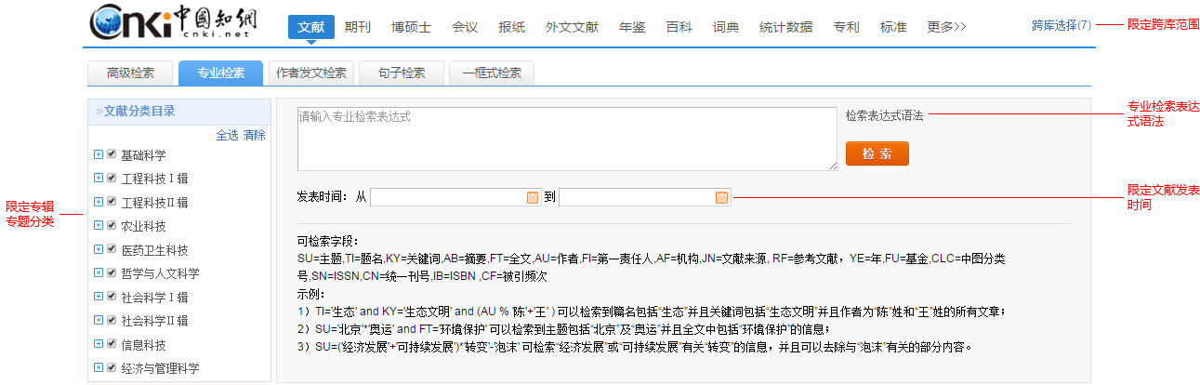

图1.3.3-1、专业检索

### 1.3.4作者发文检索

作者发文检索用于检索某作者的发表文献，检索非常简单，只要用户输入相应作者姓名、单位即可。可以点击和按钮增加删除检索条件。

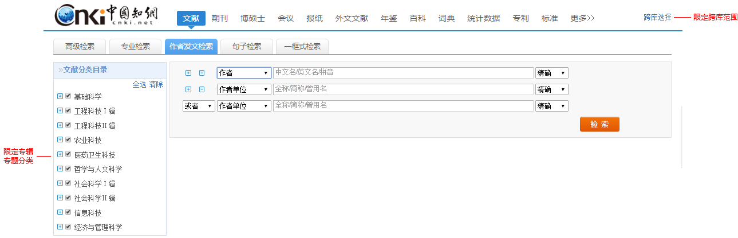

图1.3.4-1、作者发文检索

### 1.3.5句子检索

句子检索用来检索文献正文中所包含的某一句话，或者某一个词组等文献，可以点击和按钮，在同一句或者同一段中检索。

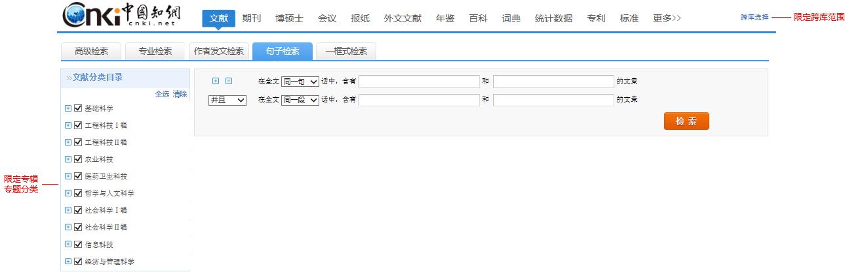

图1.3.5-1、句子检索

## 1.4检索结果

检索结果提供分组、排序、下载、预览、导出参考文献、可视化分析等多种文献分析方式。检索中文，出现中文文献检索结果（图1.4-1），同时，在检索结果下方推荐该检索词对应的外文检索结果（图1.4-2）。

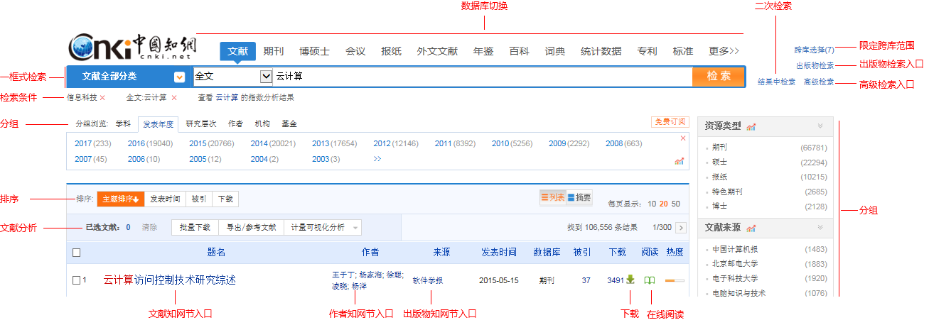

图1.4-1、中文检索结果

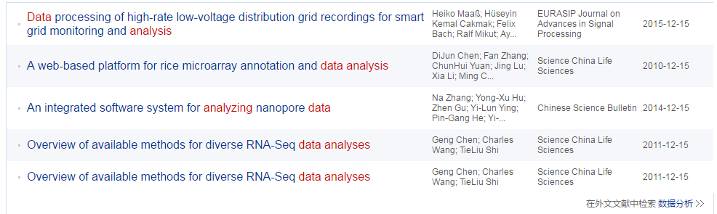

图1.4-2、外文检索结果

### 1.4.1分组与可视化

选中某个分组，该分组字体变蓝色，每一个分组后面都显示了该组的数量。

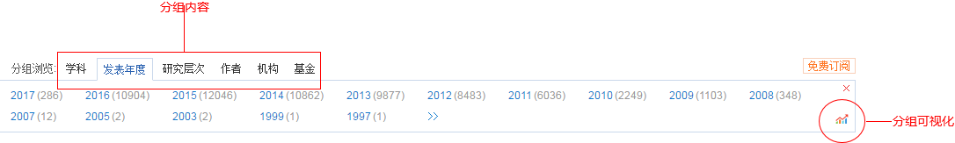

图1.4.1-1、选中分组

点击上图红框里的图标，发表年度分析页面（图1.4.1-2）。其它的分组都可呈现可视化分析页面，例如作者分组（图1.4.1-3）、机构分组（图1.4.1-4）、基金分组（图1.4.1-5）、资源类型（图1.4.1-6）、文献类型分组（图1.4.1-7）。

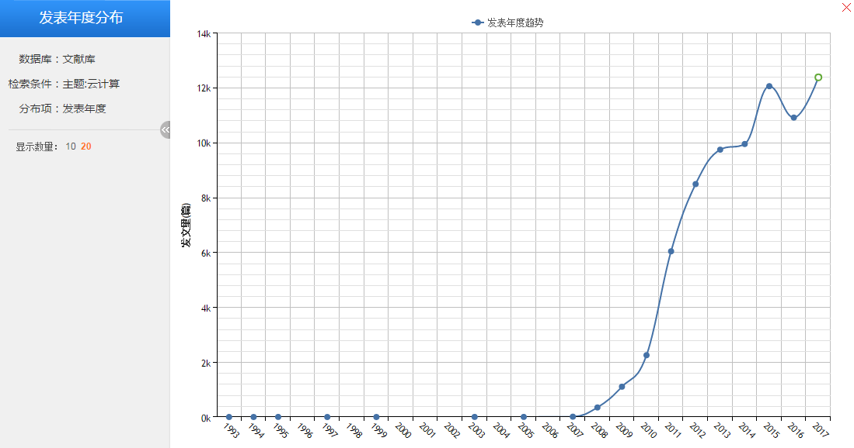

图1.4.1-2、发表年度分组可视化分析

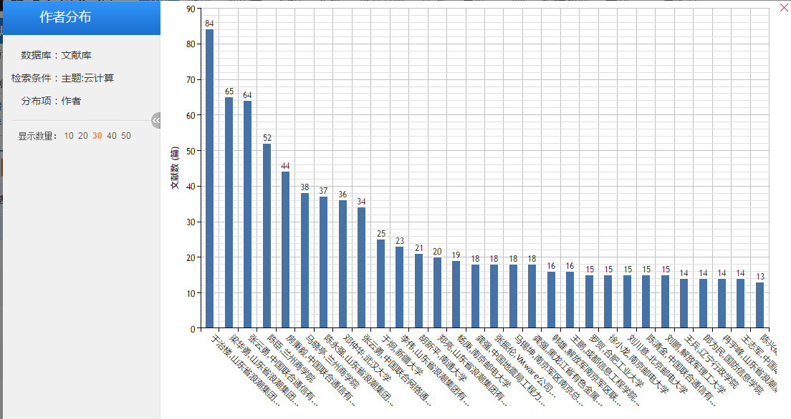

图1.4.1-3、作者分组可视化分析

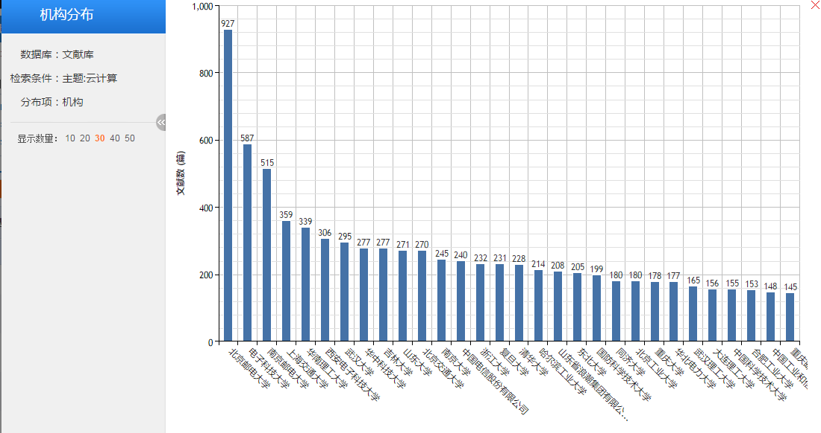

图1.4.1-4、机构分组可视化分析

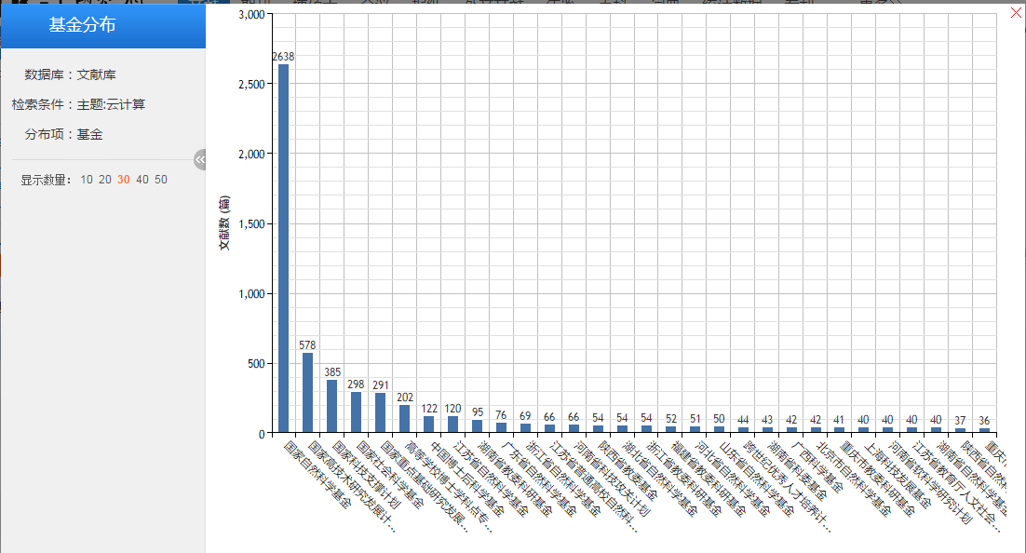

图1.4.1-5、基金分组可视化分析

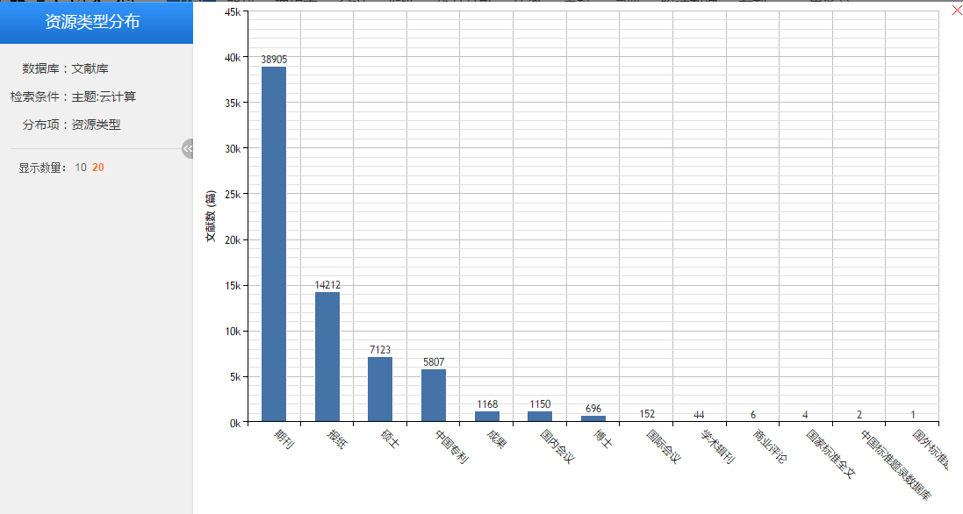

图1.4.1-6、资源类型分组可视化分析

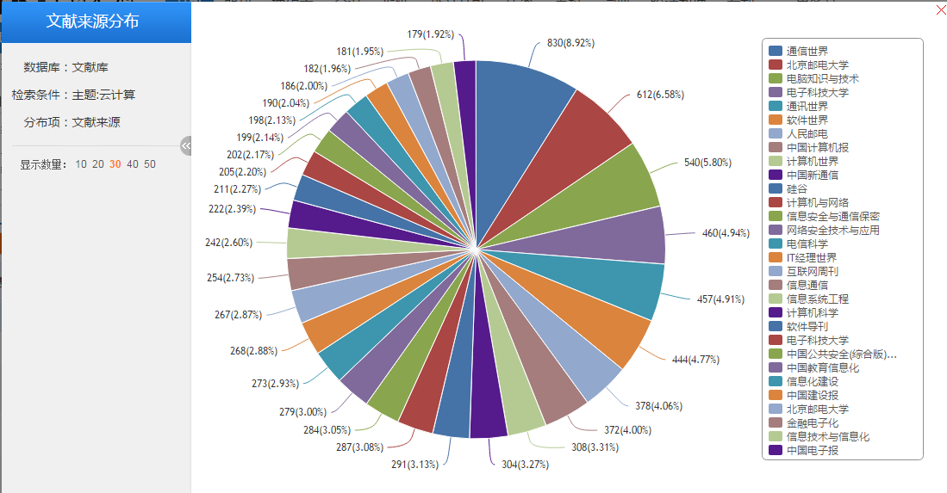

图1.4.1-7、文献来源分组可视化分析

### 1.4.2排序

在检索结果的下方，可以选择按照某个字段进行排序，默认为“主题排序”降序，再次点击之后则按照升序排列。

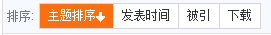

图1.4.2-1、排序

每个数据库对应的分组形式和排序形式都不一样，具体不一一列出。

### 1.4.3免费订阅

入口：检索结果>免费订阅

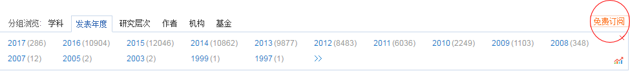

图1.4.3-1、免费订阅入口

免费订阅：上方是现有检索式的订阅，下方是根据检索推荐的期刊、关键词、学者、机构、报纸、文献等订阅。订阅分为邮箱订阅、手机订阅。

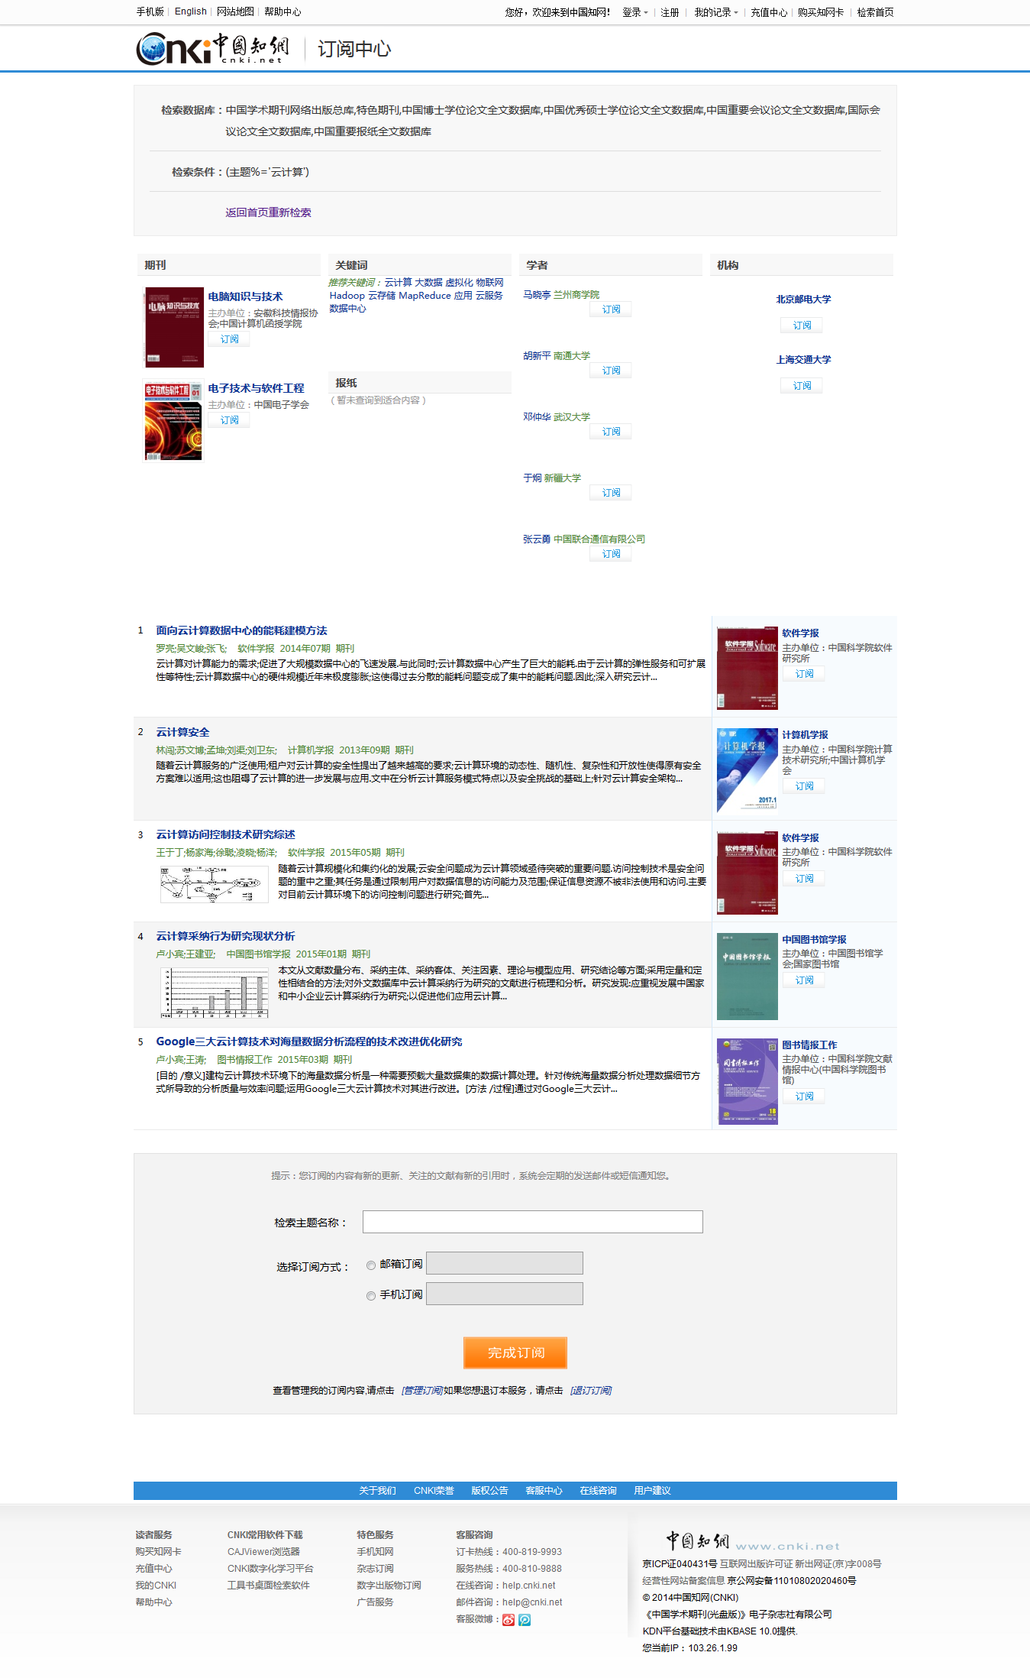

图1.4.3-2、订阅中心

### 1.4.4设置记录数

检索结果中，每页默认检索的记录数是20页，共有显示10、20、50三种。设置之后，每次检索则按照之前设置的记录数进行显示，例如设置每页显示10条记录，之后检索结果都显示10条。

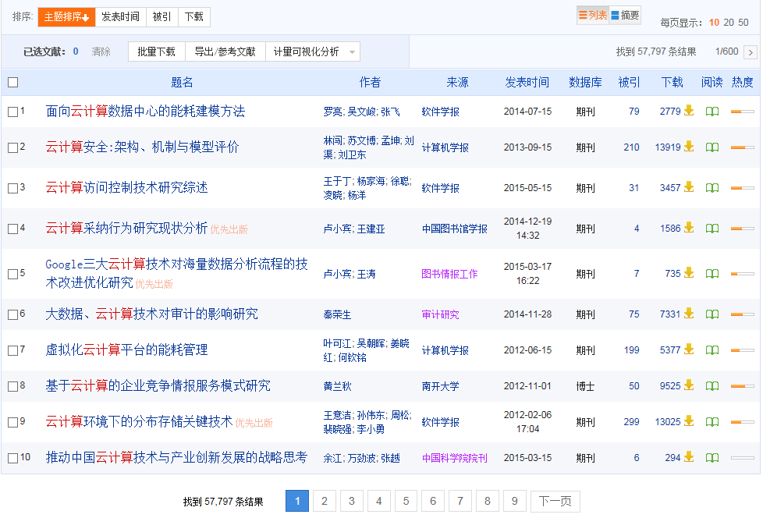

图1.4.4-1、设置记录数

### 1.4.5切换显示模式

点击，则可以将检索结果变为摘要模式。如下图所示，选择摘要模式之后，之后检索都是以这种模式进行显示。例如选中“摘要”模式，以后的检索结果都以摘要模式显示。

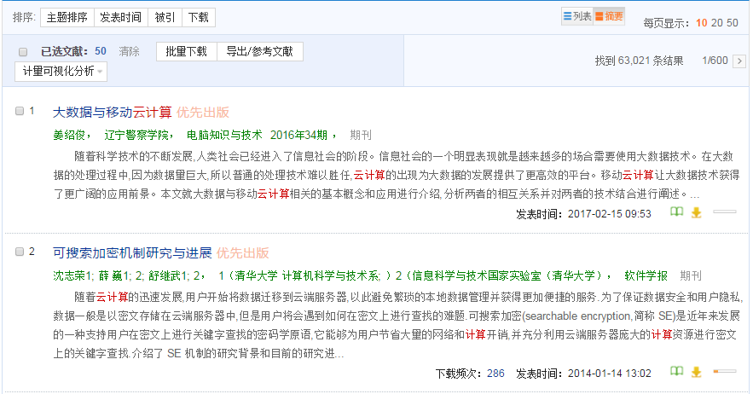

图1.4.5-1、切换显示模式

### 1.4.6文献可视化分析

可视化分析提供“已选文献分析”和“全部检索结果分析”。以下是对选中的文献进行可视化分析。

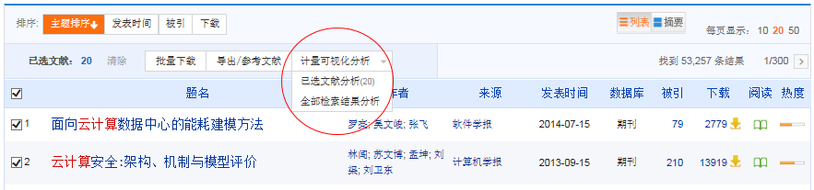

图1.4.6-1、文献可视化分析

（1）文献检索结果，选中分析的目标文献，单击“计量可视化分析”或者“分析已选文献”。

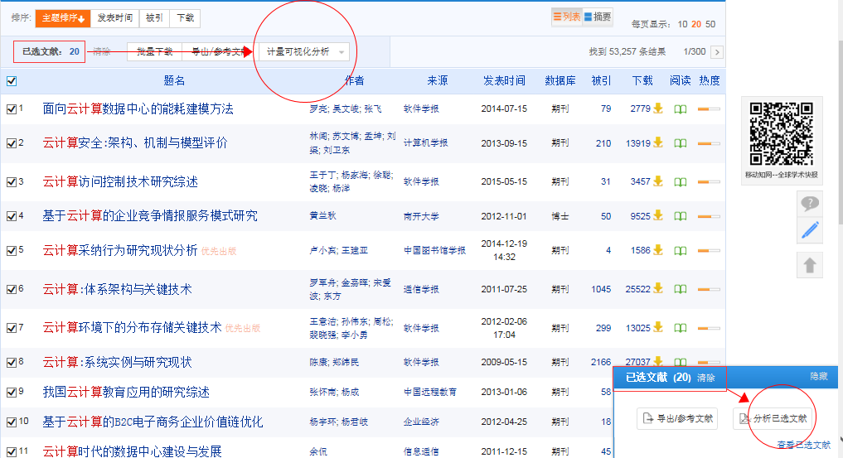

图1.4.6-2、文献可视化分析入口

（2）已选文献的计量可视化分析界面。根据左侧可视化分析功能导航条及用户需求，查看对应的分析结果。

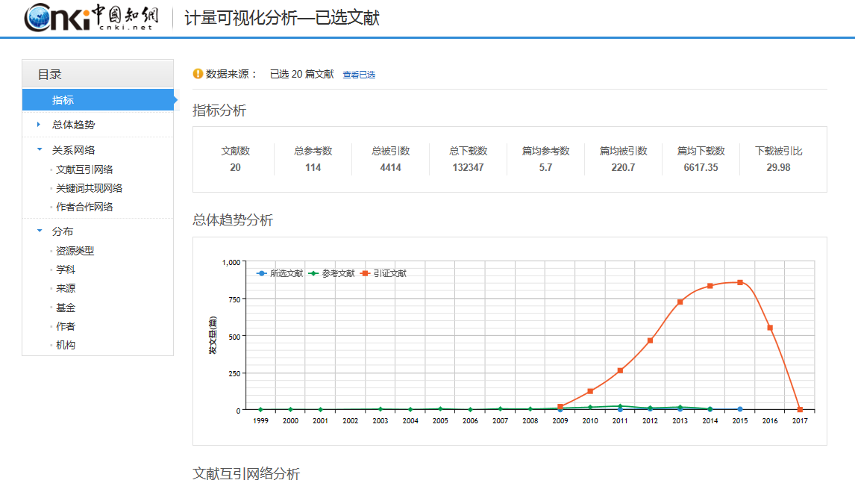

图1.4.6-3、指标分析、趋势分析

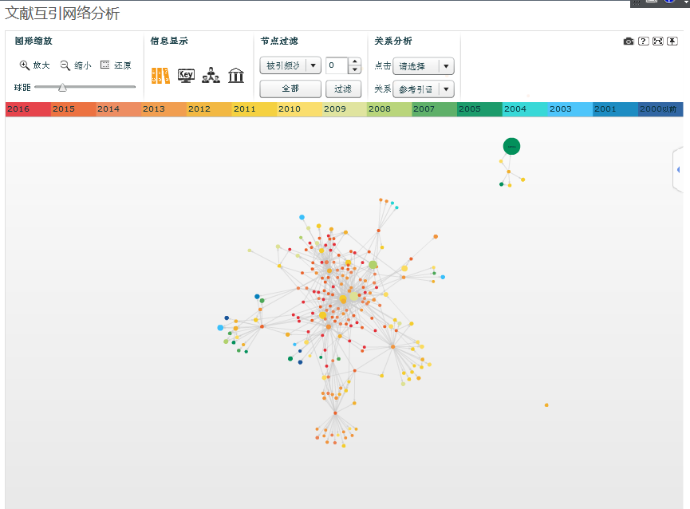

图1.4.6-4、互引分析

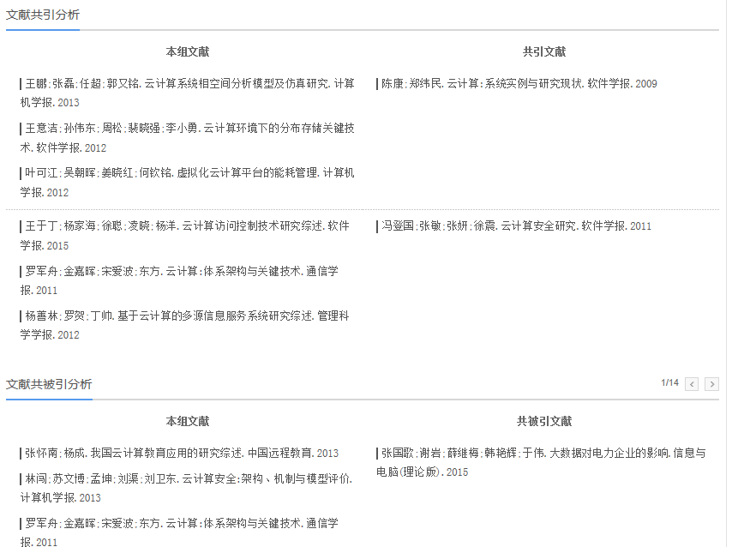

图1.4.6-5、共引、共被引分析

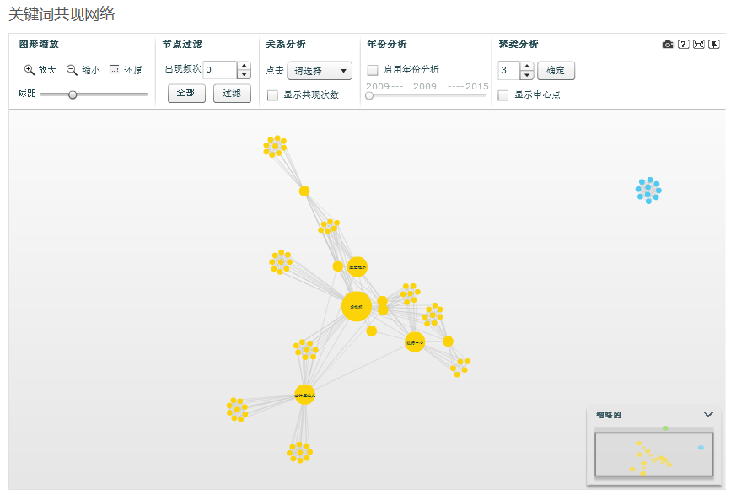

图1.4.6-6、关键词共现

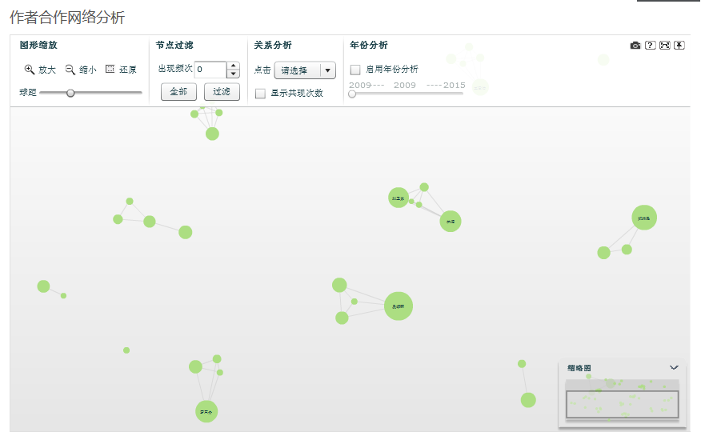

图1.4.6-7、作者合作网络

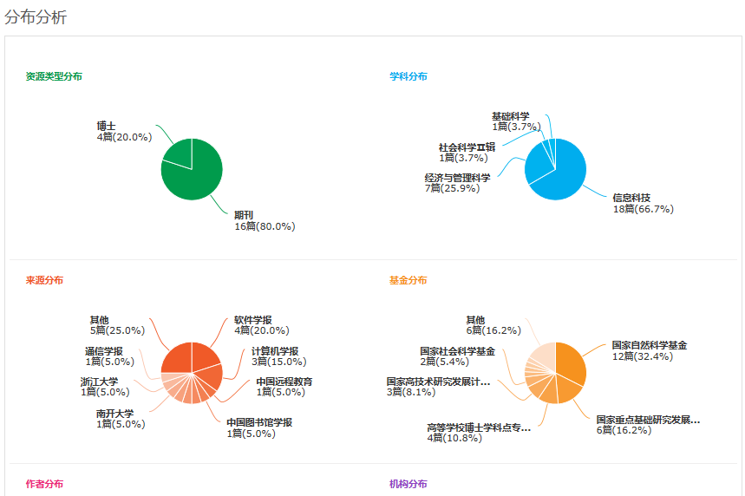

图1.4.6-8、分布分析

### 1.4.7阅读

单篇阅读如下图，组合阅读（见1.4.12.4）。

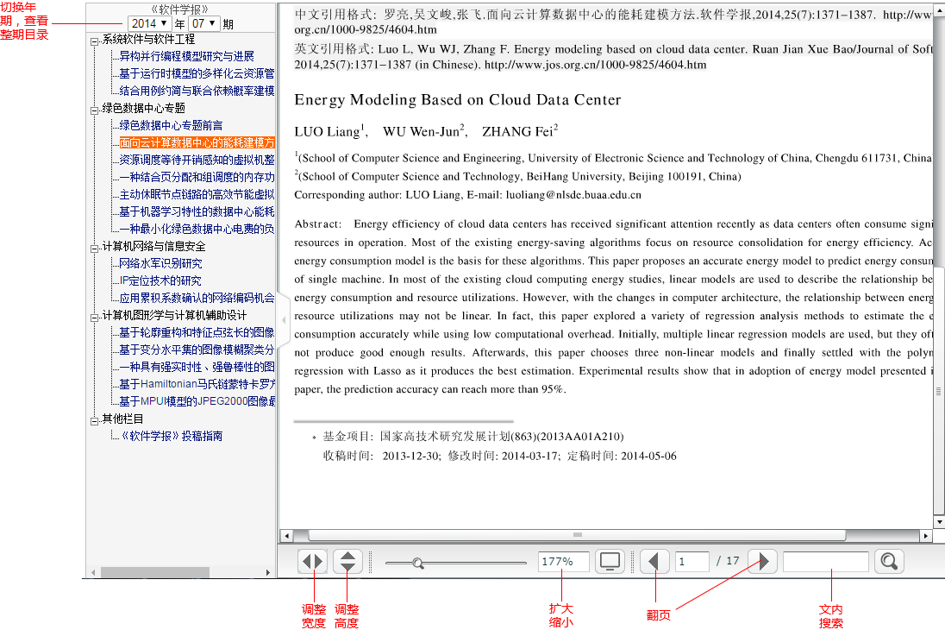

图1.4.7-1、单篇阅读

### 1.4.8个性化推荐

推荐系统会主动根据用户检索行为，包括浏览记录，下载记录等，在检索结果页面的右下角推荐出相关文献（默认10篇文献）。如下图所示：

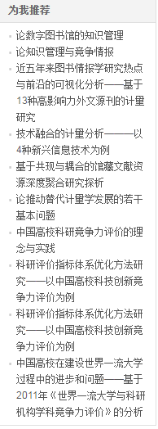

图1.4.8-1、个性化推荐

### 1.4.9相关资源推荐

根据搜索关键词为用户推荐特色资源库中的相关信息，例如：在专利、工具书、法规、标准库等一些特色资源信息。相关推荐资源在检索结果的右侧展示。

例如搜索“主题=计算机”，右侧出现的推荐资源如下：

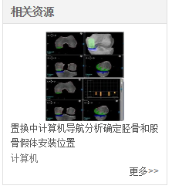

图1.4.9-1、相关资源推荐

### 1.4.10检索历史

在检索结果页面，有检索历史功能。检索历史是记录用户之前的检索项。点击任意一个历史检索项，可直接检索（默认页面检索项为检索字段）。

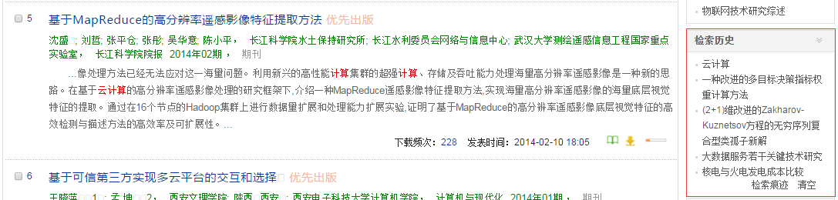

图1.4.10-1、检索结果>检索历史

“清空”可清空所有检索历史，“检索痕迹”进入以下页面，，显示了每次检索的条件、检索方式和数据库。



图1.4.10-2、检索历史页面

### 1.4.11相关搜索推荐

在检索结果的下端，提供相关搜索功能。相关搜索是根据用户的输入系统提供与此相关的词。点击相关搜索词，页面将以该词为检索词进行检索。下图为“云计算”的相关搜索推荐：



图1.4.11-1、相关搜索推荐

### 1.4.12文献管理

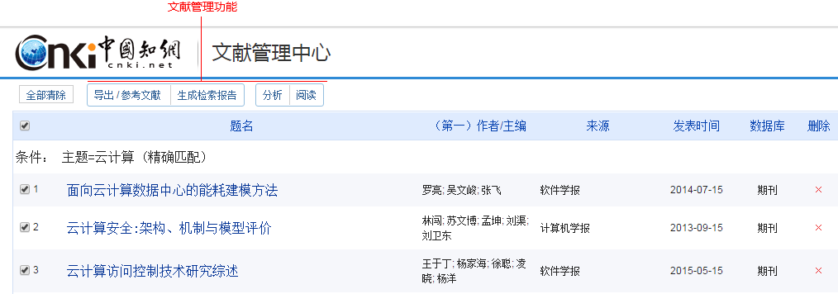

图1.4.12-1、文献管理中心

#### 1.4.12.1导出参考文献

（1）导出参考文献入口：检索结果>选中文献>文献管理中心>导出参考文献；检索结果>导出参考文献。

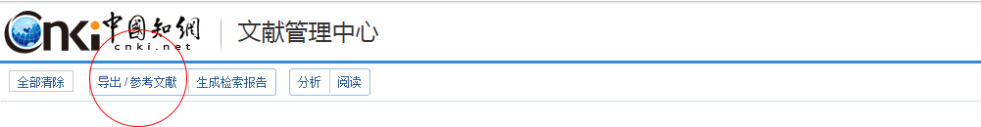



图1.4.12.1-1、导出参考文献入口

（2）导出参考文献

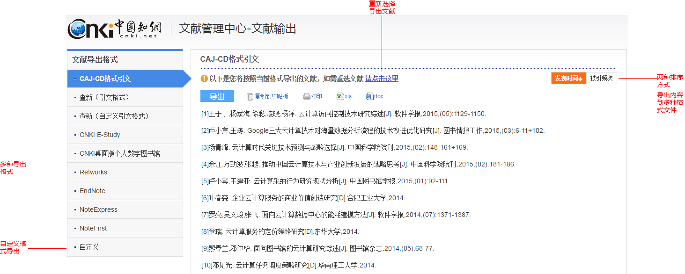

图1.4.12.1-2、导出参考文献操作

#### 1.4.12.2生成检索报告

生成的检索报告主要包括：检索条件、检索统计报表、检索评价、检索报告执行人及保存/打印检索报告等。

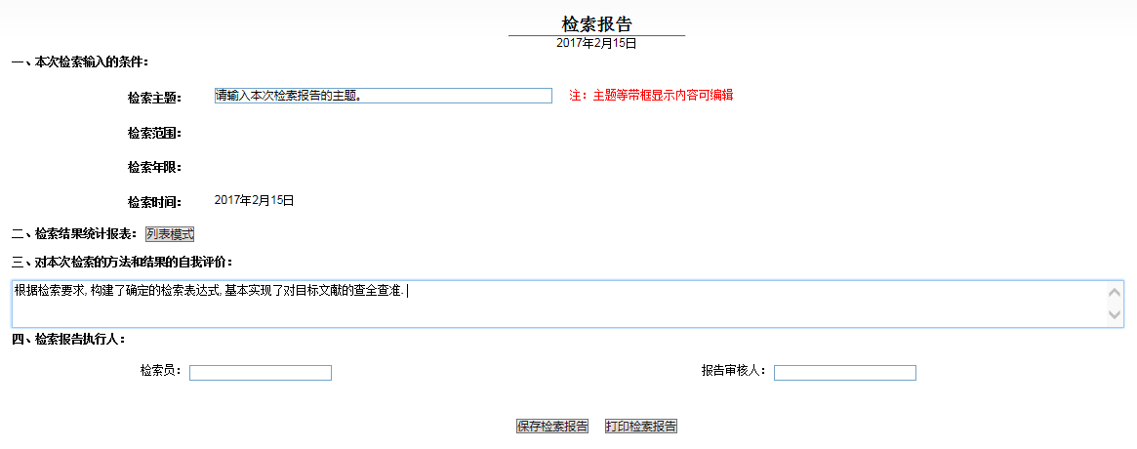

图1.4.12.2-1、生成检索报告

#### 1.4.12.3分析

文献管理中心>分析，进入已选文献的计量可视化分析页面。

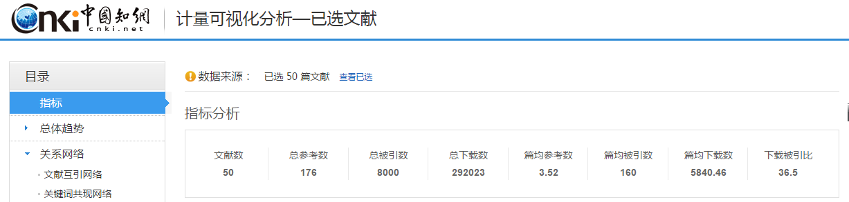

图1.4.12.3-1、文献可视化分析

#### 1.4.12.4阅读

文献管理中心>阅读，不同于检索结果的单篇文献预览，该处是选中的多篇文献的在线阅读。

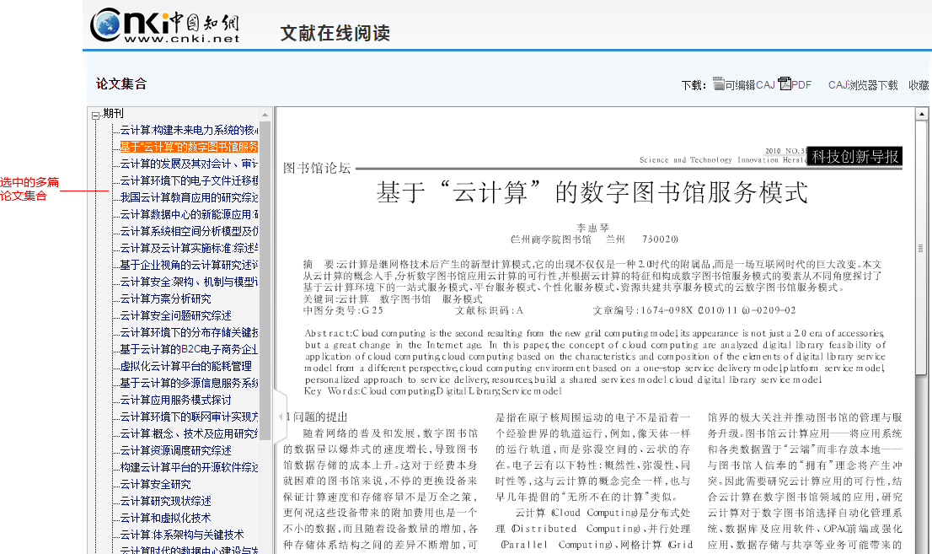

图1.4.12.4-1、组合阅读

### 1.4.13批量下载

检索结果>选中文献>批量下载，检索结果页面支持文献的批量下载，批量下载的文献可以用CNKI E-Study（下载地址http://elearning.cnki.net/）打开。



图1.4.13-1、批量下载

## 1.5知网节

知网节主要包括文献知网节、作者知网节、机构知网节、学科知网节、基金知网节、关键词知网节、出版物知网节。

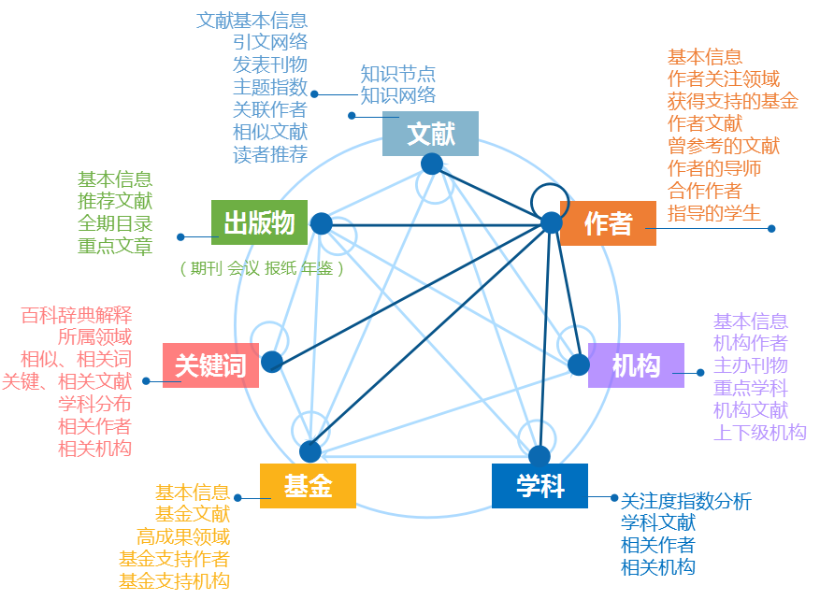

图1.5.1-1、知识网络

### 1.5.1文献知网节

文献知网节入口，检索结果>文献列表的题名，即凡是出现文献题名的地方，只要有文献题名的链接，点击文献题名即进入到文献知网节。

#### 1.5.1.1知识节点

文献知网节信息包括：篇名（中文/英文）、下载阅读方式、作者、作者基本信息、机构、摘要（中文/英文）、关键词（中文/英文）、DOI、基金、文内图片、分类号、被引频次、下载频次、文献来源、优先出版信息等等。单击以上信息链接，进入对应标签的知网节。不同单库产品的知网节包含的知识节点信息不同。例如期刊文献知网节的知识节点显示以下信息：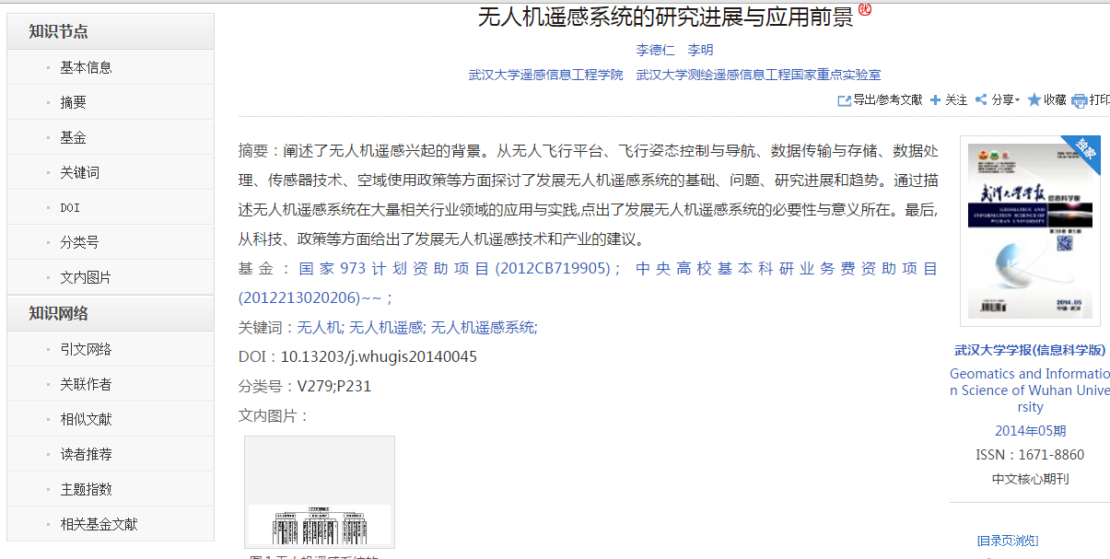

图1.5.1.1-1、文献知网节

（1）下载：提供了三种下载方式，CAJ下载，PDF下载和二维码下载。点击CAJ下载，进入CAJ下载页面如下所示，再次点击下载进行下载。二维码下载需要用工具扫描二维码进入下载。

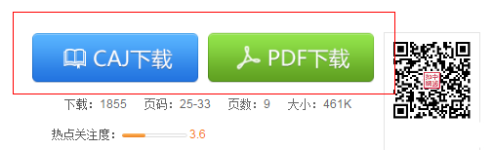

图1.5.1.1-2、文献下载

（2）点击中的“关注”，可以关注本篇文献的更新情况，包括被引和下载情况，从“我的记录>我的关注”中可以查看；“导出参考文献”，可以跳转到导出节点文献参考文献页面；“分享”可以分享节点文献知网节到微博、豆瓣等；“收藏”将节点文献知网节链接添加到收藏夹；“打印”，打印当前知网节页面。

#### 1.5.1.2引文网络

引文网络采用的可视化技术，使读者能更清晰看清楚文章直接的关系，而且能对某些关键词、作者、来源等引文进行筛选分组。点击右侧的分组信息，图中显示相关引文文献，如图1.5.1.2-1。

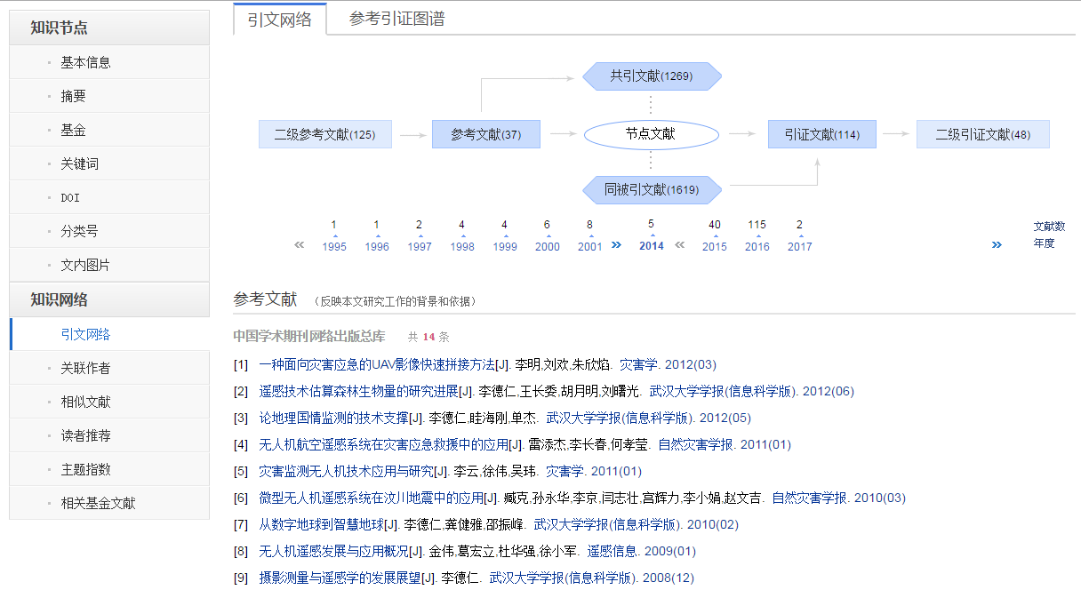

图1.5.1.2-1、引文网络

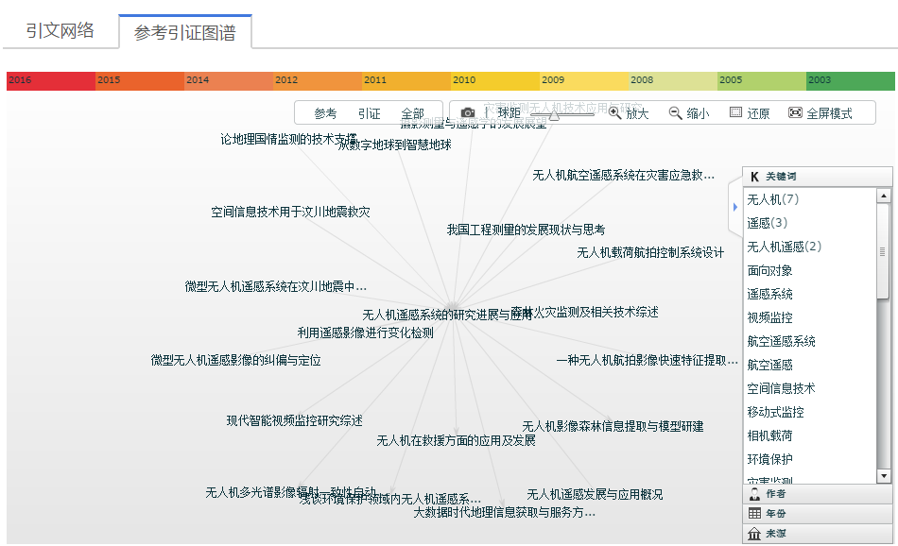

图1.5.1.2-2、引文网络

#### 1.5.1.3关联作者

相关作者列出来文献所引用文章的作者，以及被引用的文章作者，如下图：

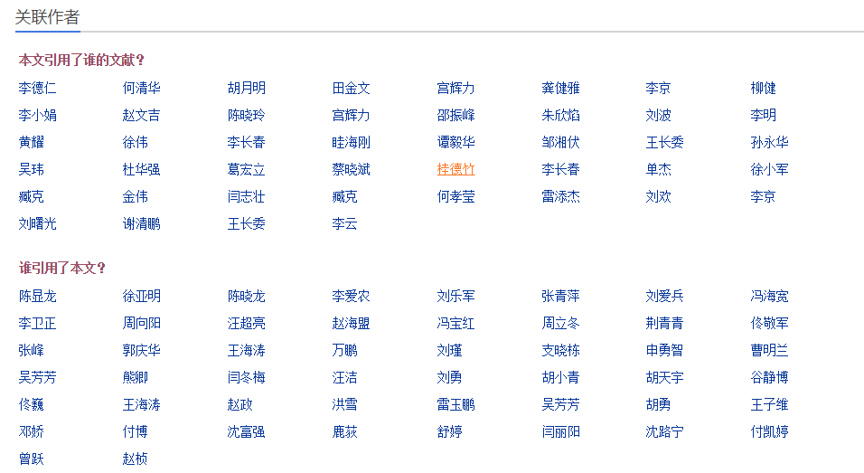

图1.5.1.3-1、关联作者

采用可视化技术，可以查看本文作者的学术成果合作关系，如下图。

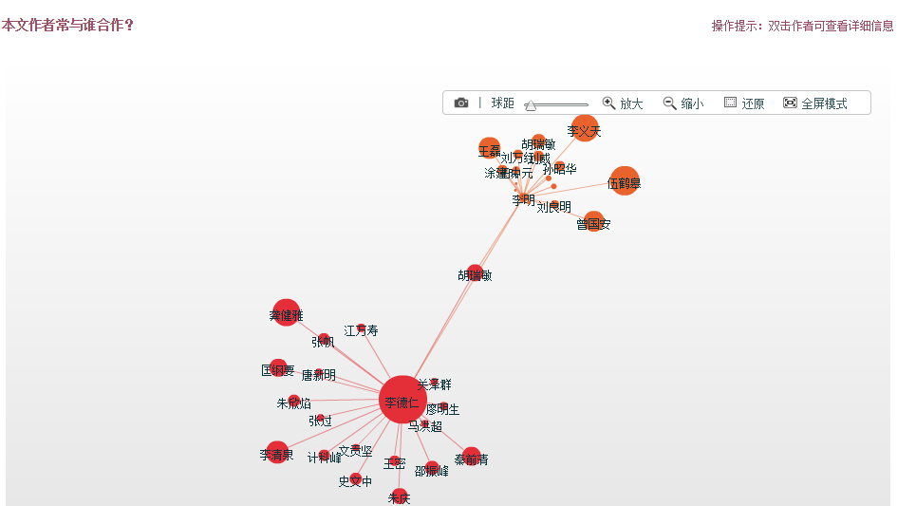

图1.5.1.3-2、合作者可视化

#### 1.5.1.4相似文献

根据协同过滤算法，推荐与本文内容相似的文献。

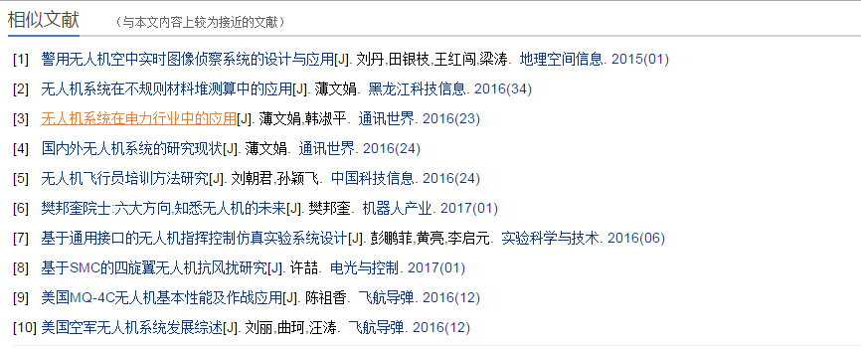

图1.5.1.4-1、相似文献

#### 1.5.1.5读者推荐

根据相关日志记录数据，推荐其它读者下载的文献。

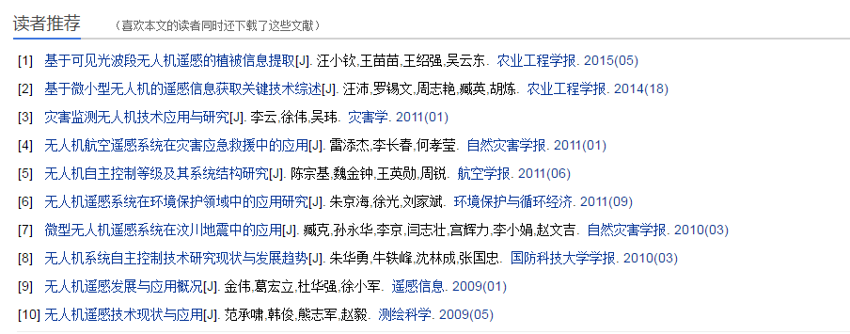

图1.5.1.5-1、读者推荐

#### 1.5.1.6主题指数

主题指数是通过对本文关键词的可视化分析，分布列出最近几年关键词出现的频率。如下图所示：

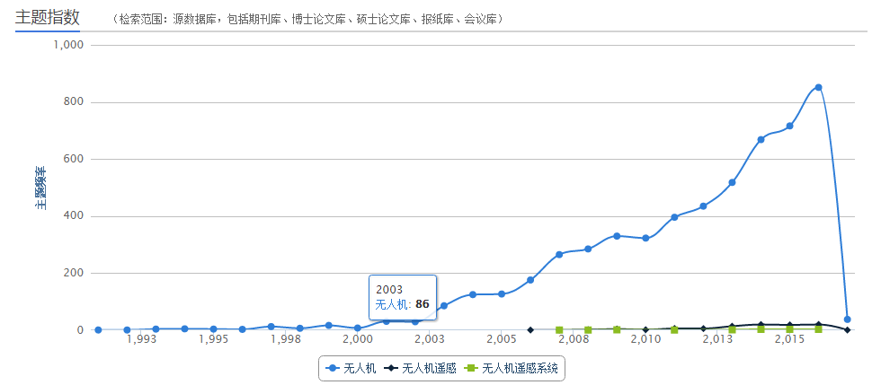

图1.5.1.6-1、主题指数

#### 1.5.1.7相关基金文献

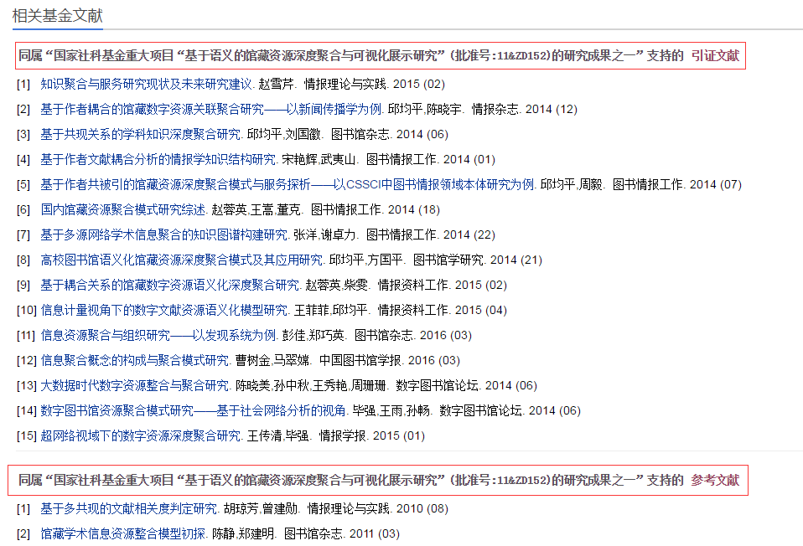

图1.5.1.7-1、相关基金文献

### 1.5.2作者知网节

#### 1.5.2.1作者知网节入口

检索结果>作者；文献知网节>作者；关联作者；相关作者……即凡是出现作者的地方，只要有作者的链接，点击作者姓名即进入到作者知网节。

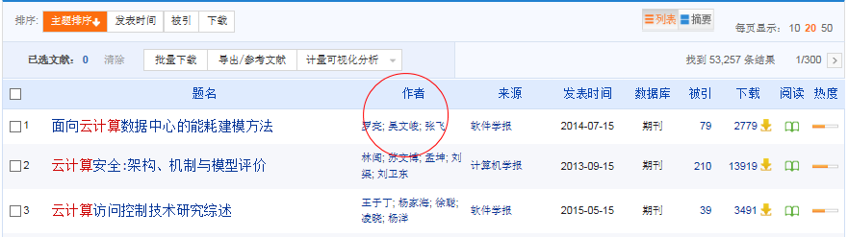

图1.5.2.1-1、作者知网节入口1



图1.5.2.1-2、作者知网节入口2

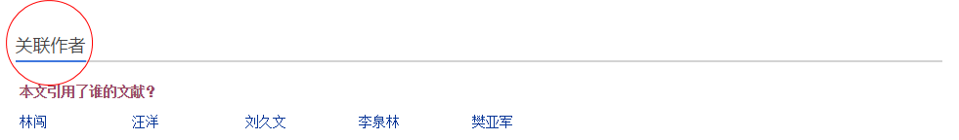

图1.5.2.1-3、作者知网节入口3

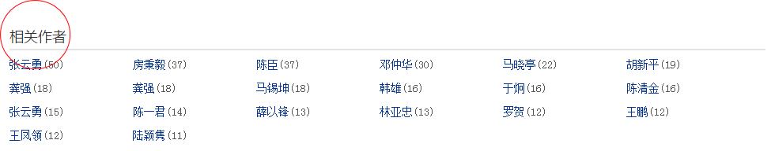

图1.5.2.1-4、作者知网节入口4

#### 1.5.2.2作者知网节页面

作者知网节页面列出了作者基本信息、同名作者，还在左侧导航列出了作者关注领域，作者文献，发表文献、作者导师、作者指导学生等相关内容，给读者提供更加丰富的资料。

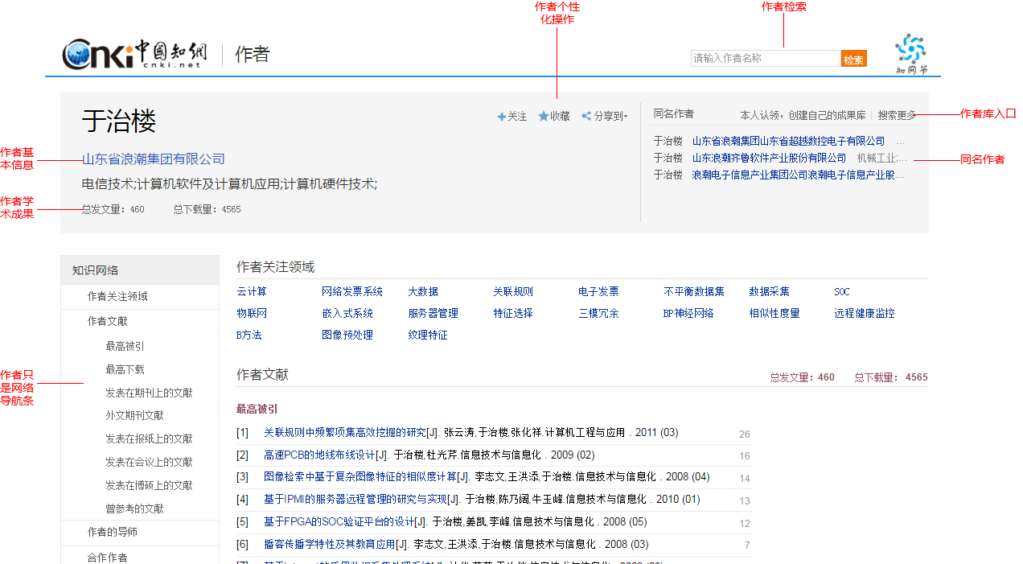

图1.5.2.2-1、作者知网节

### 1.5.3机构知网节

#### 1.5.3.1机构知网节入口

文献知网节>机构



图1.5.3.1-1、机构知网节入口

#### **1.5.3.2机构知网节页面**

机构知网节包括机构介绍、机构主要作者、重点学科、机构文献中的最高被引文献、最高下载文献、发表在期刊上的文献、外文期刊文献、发表在报纸上的文献、发表在会议上的文献、发表在博硕士上的文献、下属及相关机构等。

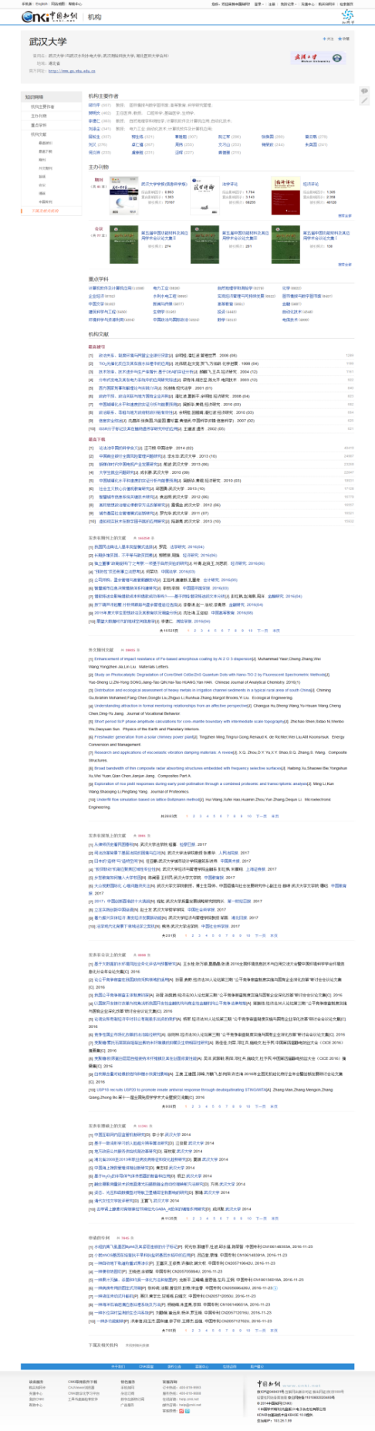

图1.5.3.2-1、机构知网节

### **1.5.4**出版物知网节

详见各单库产品出版物知网节。

### **1.5.5**关键词知网节

#### 1.5.5.1关键词知网节入口

文献知网节>关键词；作者知网节>作者关注领域。

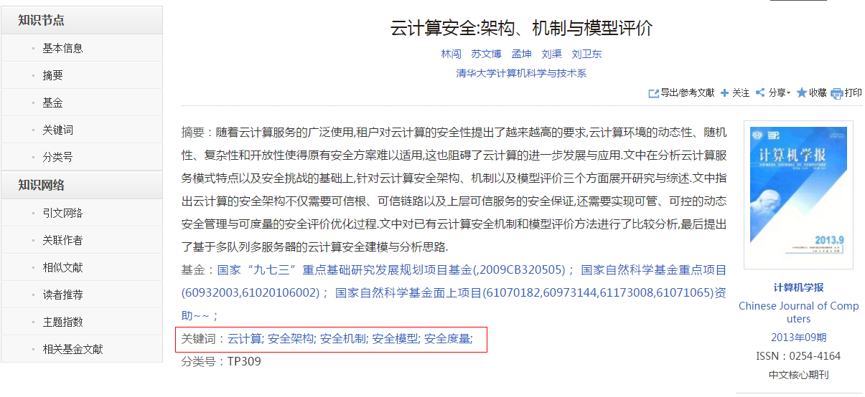

图1.5.5.1-1、关键词知网节入口1

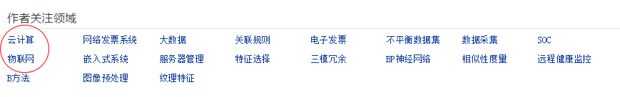

图1.5.5.1-2、关键词知网节入口2

#### **1.5.5.2**关键词知网节页面

关键词知网节包括关键词的解释、相关词、相似词、关注指数分析、关键文献、相关文献、出现在期刊上的文献等内容。关键词知网节为读者提供关键词相关的文献和内容，使读者更快的发现所需要的文献资源。

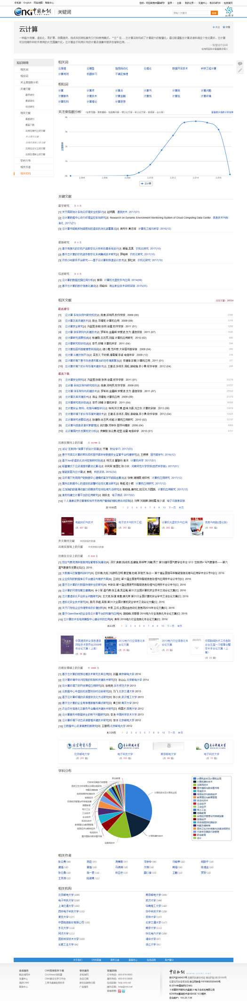

图1.5.5.2-1、关键词知网节

### 1.5.6学科知网节

#### 1.5.6.1学科知网节入口

文献知网节>机构知网节>学科知网节。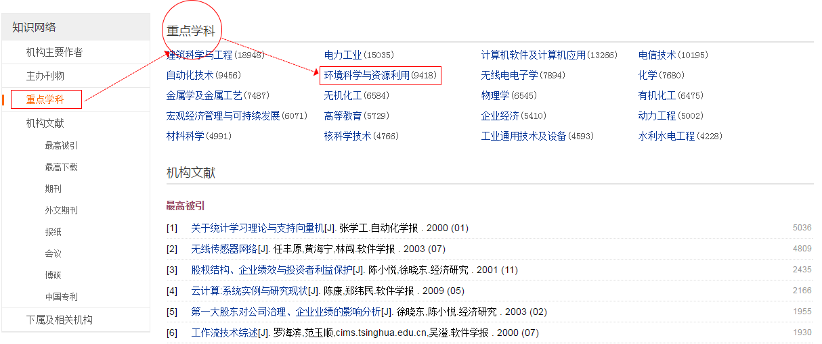

图1.5.6.1-1、学科知网节入口

#### **1.5.6.2学科知网节页面**

学科知网节主要包括关注度指数分析、学科文献（期刊、博硕、会议……）、相关作者、相关机构等功能模块。

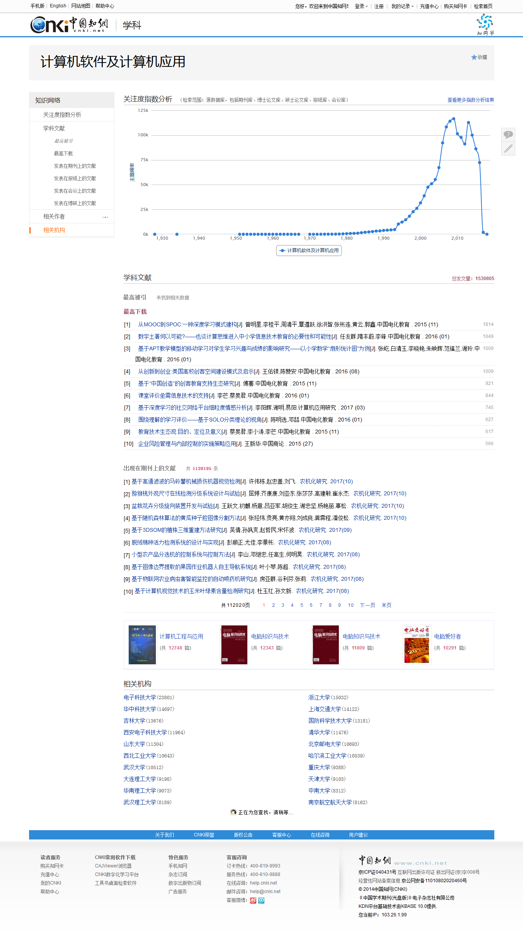

图1.5.6.2-2、学科知网节

### 1.5.7基金知网节

#### 1.5.7.1基金知网节入口

文献知网节>基金

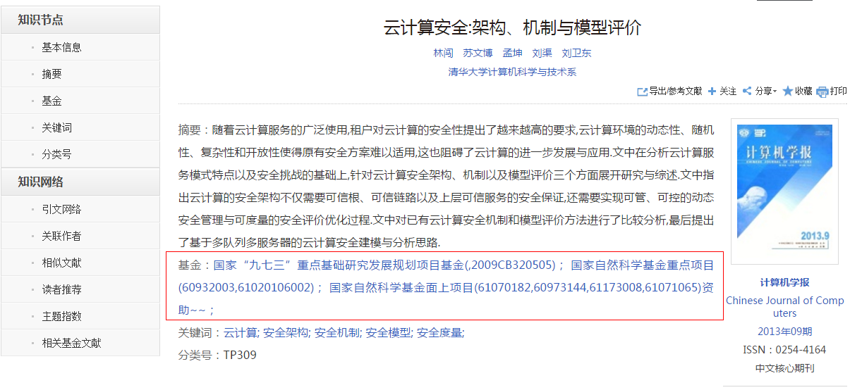

图1.5.7.1-1、基金知网节入口

#### 1.5.7.2基金知网节页面

基金知网节页面包括基金的介绍、基金文献中最高被引的文献、最高下载的文献和支持的期刊类文献。

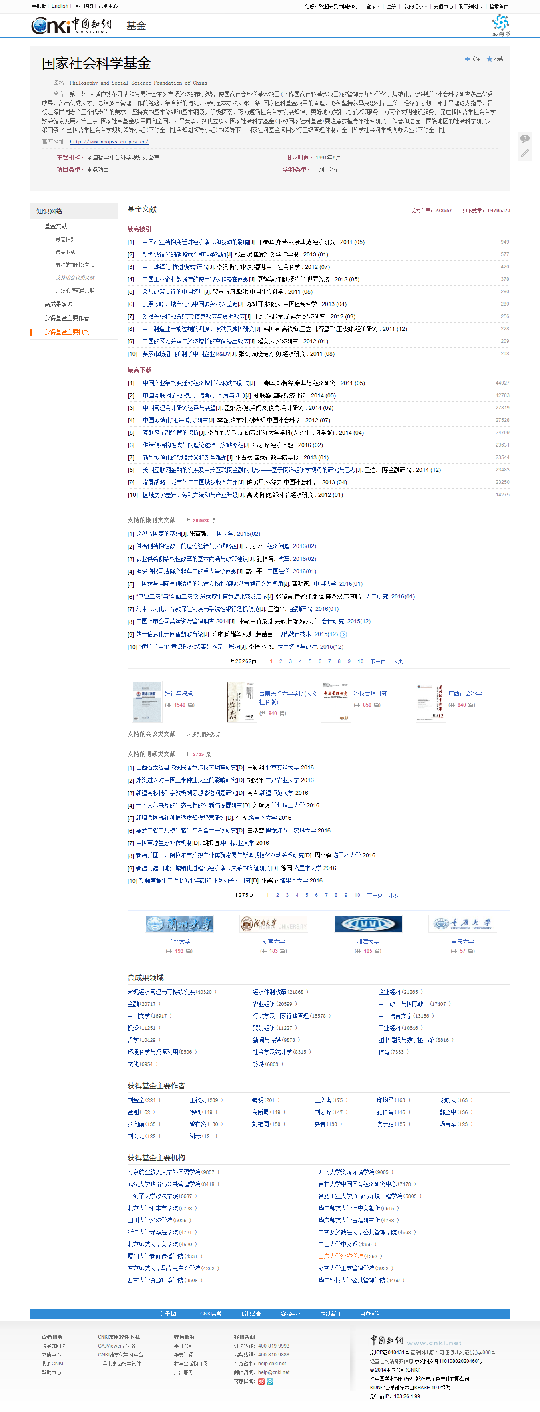

图1.5.7.2-1、基金知网节

## 1.6出版物导航

### 1.6.1出版物导航入口

首页>出版物检索；首页>特色导航



图1.6.1-1、出版物导航入口1

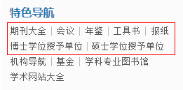

图1.6.1-2、出版物导航入口2

### 1.6.2导航首页

导航首页主要包括检索框、左侧导航体系、产品分类标签、产品介绍及近期更新内容，用户通过首页可以对此产品的导航有一个全局性的了解，如下图。

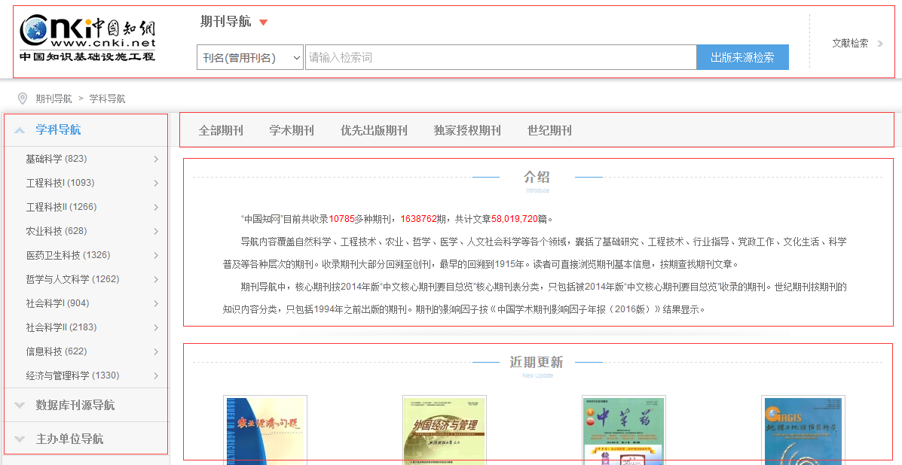

图1.6.2-1、导航首页

### 1.6.3导航检索

出版来源导航主要包括期刊、学位授予单位、会议、报纸、年鉴和工具书的导航。鼠标移入“出版来源导航”，显示下拉菜单，选择某产品导航，切换到该产品的导航首页。

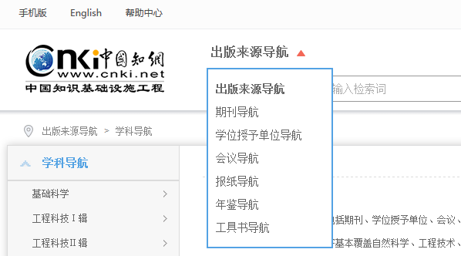

图1.6.3-1、切换导航页

选定产品的导航页后，切换检索项，输入检索词可完成检索。点击文献检索，进入文献检索页面，实现导航检索与文献检索的切换。点击logo，进入cnki首页。如下图所示：

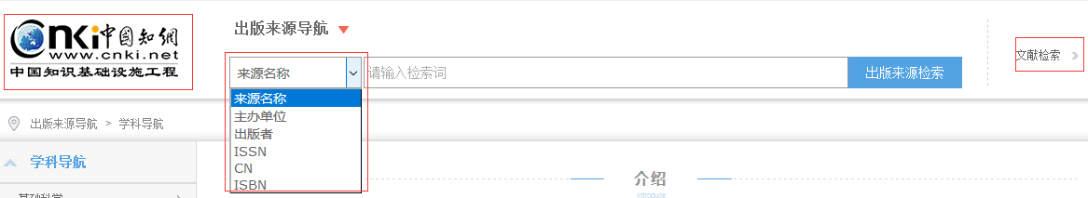

图1.6.3-2、检索过程

### 1.6.4导航检索结果页

通过导航页中的检索框，用户可进行检索操作。首先可以选择检索项“来源名称”“主办单位”“出版者”“ISSN”“CN”“ISBN”，然后在检索框中输入关键词，点击“出版来源检索”即可。例如输入“经济”，则返回出版来源中带有“经济”二字的列表。还可以通过查看导航体系，查找相关领域内的出版来源，例如查看“学科导航—>基础科学—>物理学”，则返回该领域内的出版来源列表。检索结果列表中展示出版来源的基本信息，选中某一种出版来源，点击出版来源名称或者封面图片，可进入该出版来源的浏览详情页，详情页见各单库介绍。

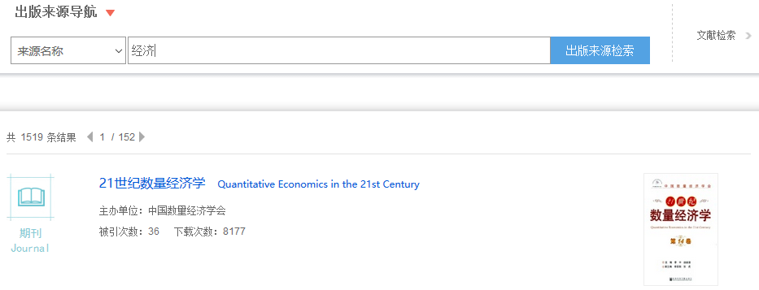

图1.6.4-1、检索结果

### 1.6.5左侧导航

出版来源导航包括期刊、博硕士、会议、报纸、年鉴及工具书产品，由于每个产品的知识体系及架构不同，故每个产品的导航体系都有自己的独特内容。出版来源导航首页的导航体系包括学科导航，包括十大专辑和168个专题内容。例如，期刊导航包括学科导航、数据库刊源导航、主办单位导航、出版周期导航、出版地导航、发行系统导航及核心期刊导航。

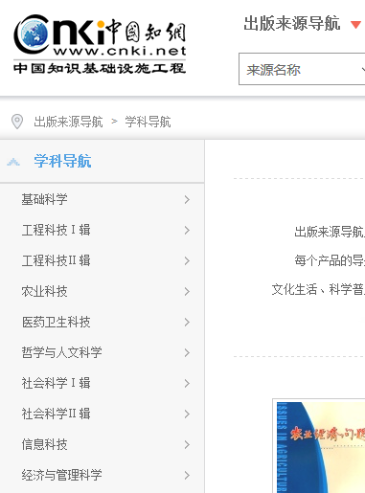 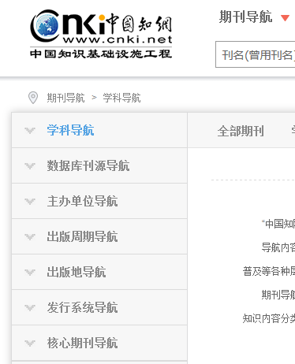

图1.6.5-1、左侧导航

### 1.6.6产品介绍

在某产品导航首页中，展示该产品的基本介绍，包括目前收录情况，收录领域等。例如下图是期刊导航介绍。

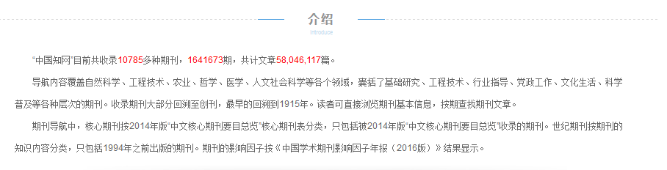

图1.6.6-1、产品介绍

### 1.6.7近期更新

近期更新模块展示该产品中近期更新上网的出版物，其中出版来源导航首页展示了期刊、博硕士、会议、报纸、年鉴及工具书产品中的近期更新的前两条数据。点击某一出版物名称，进入对应出版物的详情浏览页。

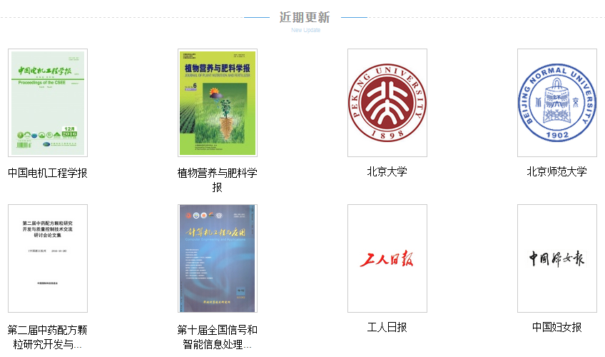

图1.6.7-1、近期更新

## 1.7登录/注册

### 1.7.1登录/注册入口

1. 入口1：导航条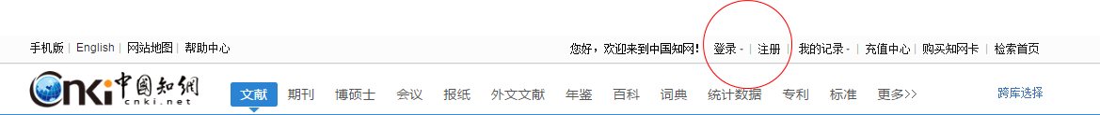

图1.7.1-1、导航条

登录页面：导航条下方直接弹出登录窗口，普通登录和IP登录。

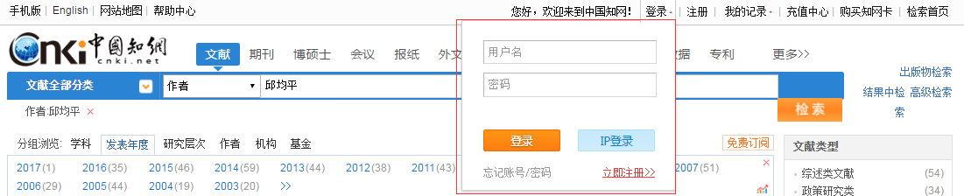

图1.7.1-2、导航条登录

注册页面：注册界面，提供合作帐号直接登录。

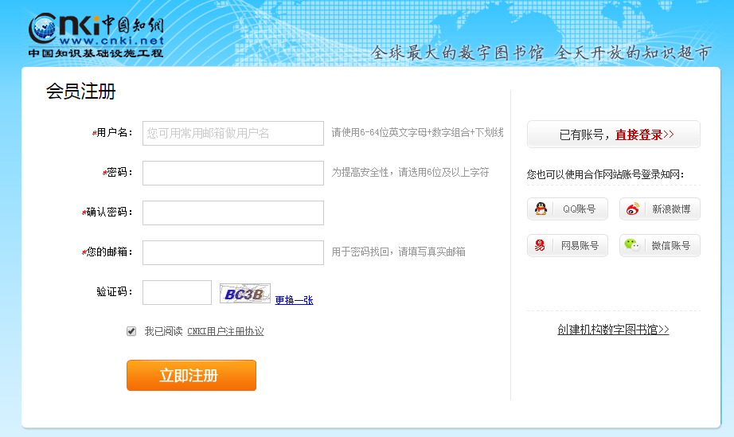

图1.7.1-3、注册

（2）入口2：检索结果>下载；文献知网节>下载



图1.7.1-4、登录注册入口2

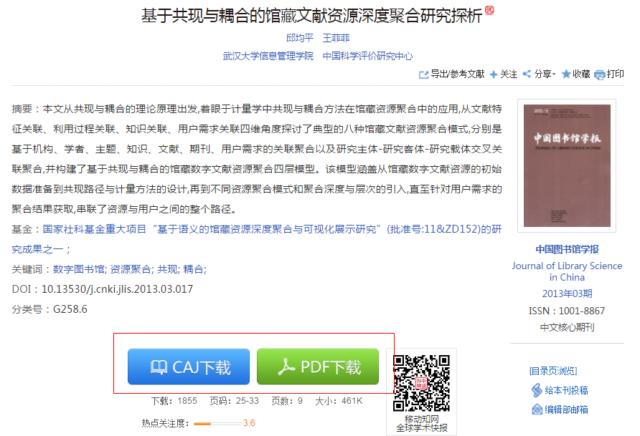

图1.7.1-5、登录注册入口3

登录页面：新的标签页，普通登录和IP登录，提供合作帐号直接登录。注册，同首页注册界面。

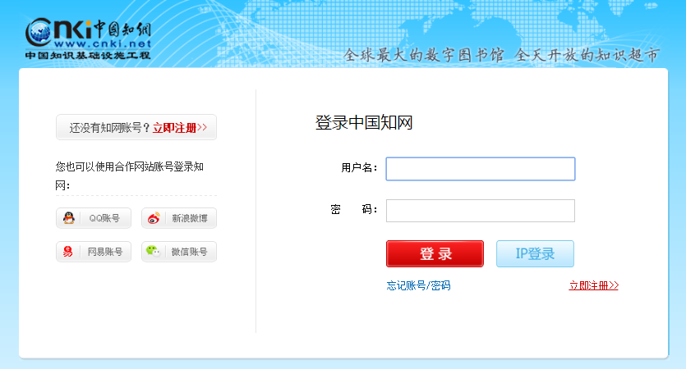

图1.7.1-6、登录注册页面

### 1.7.2我的记录

左侧为“我的记录”功能导航条，包含9个功能模块，右侧为每个功能模块用户个性化操作内容。

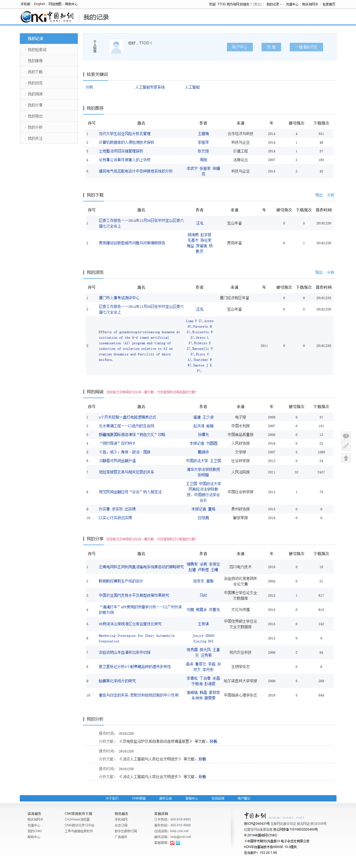

图1.7.2-1、我的记录

# 2学术期刊

## 2.1学术期刊检索

### 2.1.1一框式检索

期刊一框式检索使用方式参见1.3.1。



图2.1.1-1、期刊一框式检索

### 2.1.2高级检索

<http://kns.cnki.net/kns/brief/result.aspx?dbprefix=CJFQ>

检索项、期刊来源类别、期、优先出版等控制条件不同，期刊高级检索使用方式参见1.3.2。

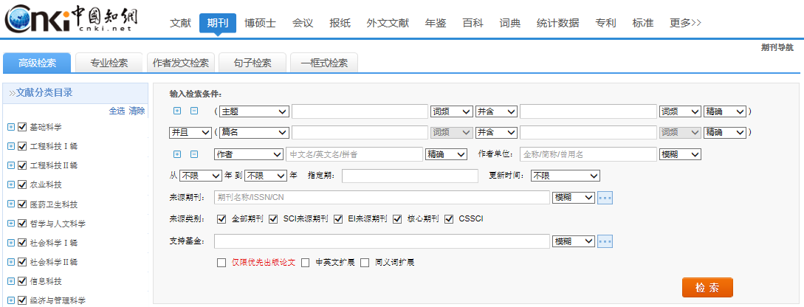

图2.1.2-1、期刊高级检索

### 2.1.3专业检索

检索项不同，期刊专业检索使用方式参见1.3.3。

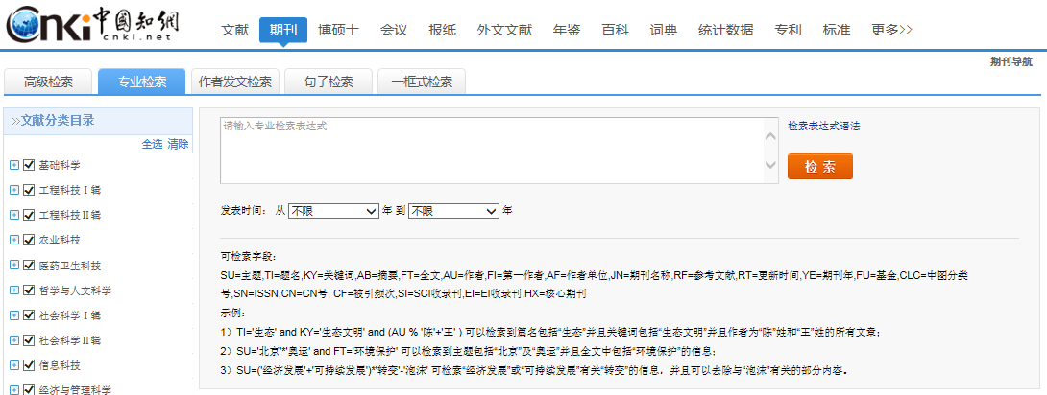

图2.1.3-1、期刊专业检索

### 2.1.4作者发文检索

期刊作者发文检索使用方式参见1.3.4。

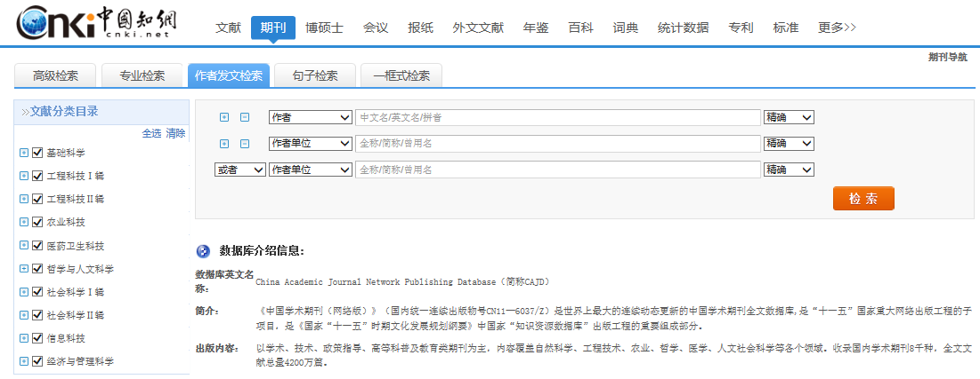

图2.1.4-1、期刊作者发文检索

### 2.1.5句子检索

期刊作者发文检索使用方式参见1.3.5。

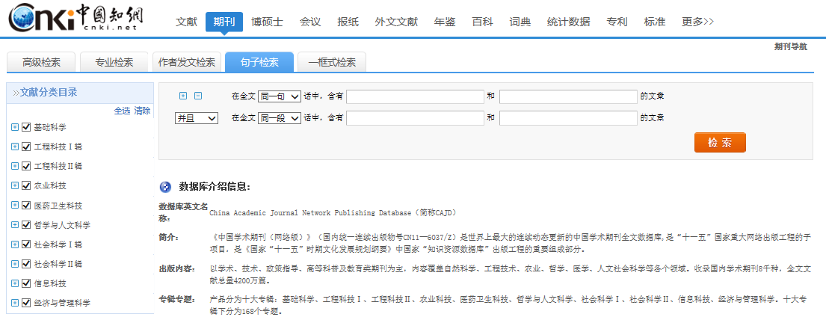

图2.1.5-1、期刊句子检索

## 2.2学术期刊知网节

### 2.2.1学术期刊文献知网节

知识节点主要包括：题名、作者、机构、摘要、基金、关键词、DOI、分类号、文内图片、页码、页数、大小、被引、下载、文献出版来源等信息。其它参见1.5.1。

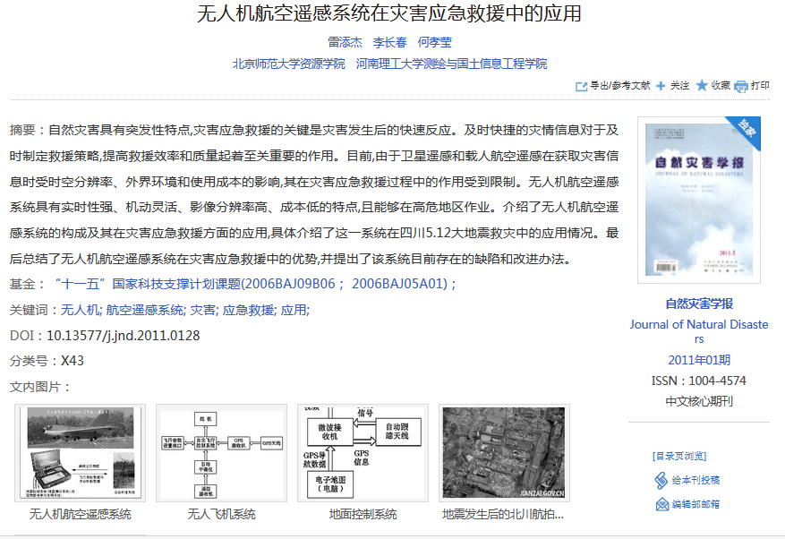

图2.2.1-1、学术期刊文献知网节

### 2.2.2期刊视频知网节

#### 2.2.2.1期刊视频知网节入口

期刊文献知网节>观看视频

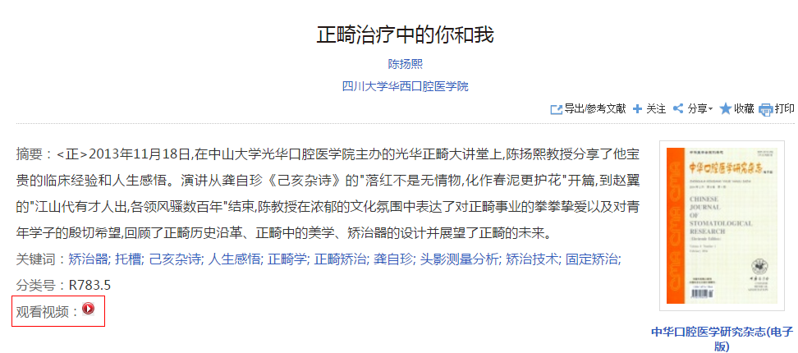

图2.2.2.1-1、期刊视频知网节入口

#### 2.2.2.2期刊视频知网节

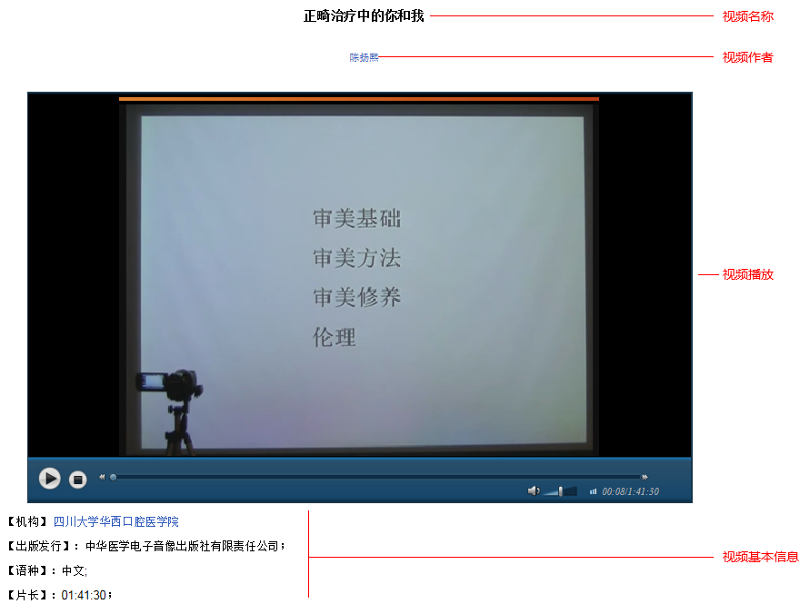

图2.2.2.2-1、期刊视频知网节

## 2.3学术期刊导航

学术期刊导航入口：<http://kns.cnki.net/kns/brief/result.aspx?dbprefix=CJFQ>



图2.3-1、学术期刊知网节

### 2.3.1学术期刊导航检索结果

当用户查询某期刊时，可切换到期刊导航页。首先可以选择检索项“刊名（曾用刊名）”“主办单位”“ISSN”“CN”，然后在检索框中输入关键词，点击“出版来源检索”即可。还可以通过查看左侧导航体系，查找相关领域内的期刊，点击导航内容后，则返回该领域下的期刊列表。产品分类标签有“全部期刊”“学术期刊”“优先出版期刊”“独家授权期刊”“世纪期刊”，输入检索词或者点击左侧导航内容后，默认选中产品标签“全部期刊”，查看其他分类时，可点击切换。例如点击导航“核心期刊导航—>第二编 经济”，出现检索结果列表，点击标签“学术期刊”，可查看该导航下的学术期刊，如下图所示。

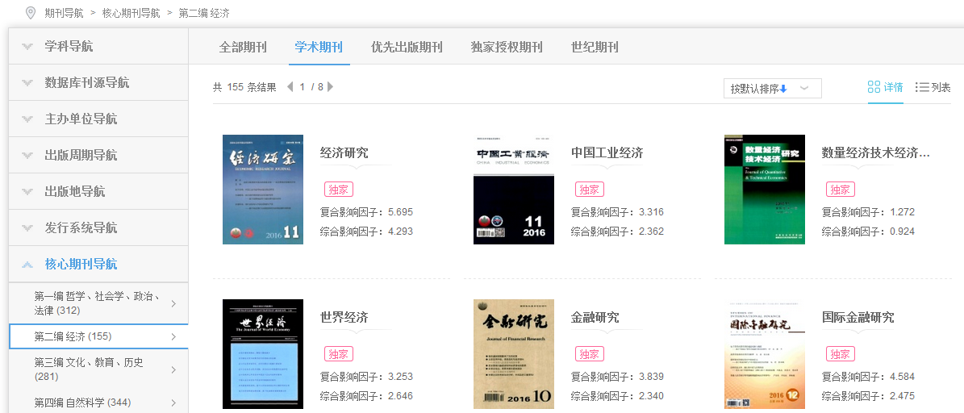

图2.3.1-1、学术期刊导航检索结果

### 2.3.2期刊详情页

期刊详情页入口：期刊导航检索结果；期刊文献知网节>出版来源；文献检索结果>出版来源……

在检索结果页，点击检索列表中的出版来源名称，可以进入相应的出版来源详情页，主要包括期刊、学位授予单位、论文集、会议主办单位、报纸、年鉴详情页。详情页主要包括页头检索框、介绍信息、刊期浏览、栏目浏览、统计与评价以及刊内检索结果版块。

（1）介绍信息

主要包括优先出版期刊的期刊单篇文献网络出版声明，整刊功能（RSS订阅、投稿、分享功能）。期刊中英文名称及该期刊被收录的数据库情况，基本信息、出版信息以及评价信息，其中评价信息包括影响因子、被数据收录情况、期刊荣誉等。默认展示3行信息，点击“更多介绍”，可以查看全部信息。

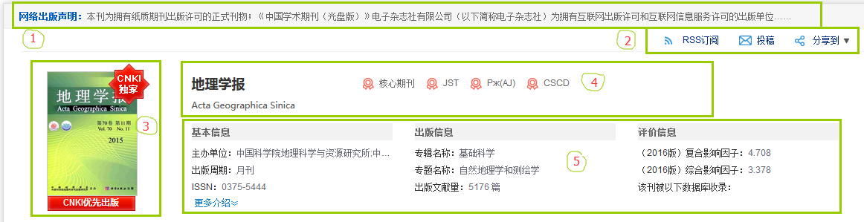

图2.3.2-1、期刊介绍信息

（2）刊期浏览

左侧展示该刊出版的年期信息，包括优先出版的信息。点击年，展开该年的出版的期，点击某期，右侧为该年期的文献目录，展示该期的栏目、文献篇名、作者、页码信息等。点击篇名，可进入相应知网节；鼠标悬停到某篇文献，点击按钮可下载（登录后）、在线预览、分享该篇文献；点击“原版目录页浏览”，可以查看期刊的纸刊的封面、目录等，提供打印功能。

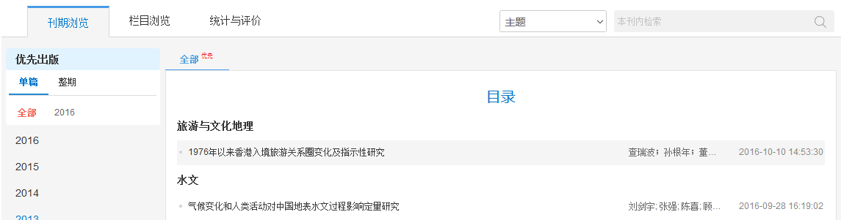

图2.3.2-2、刊期浏览1

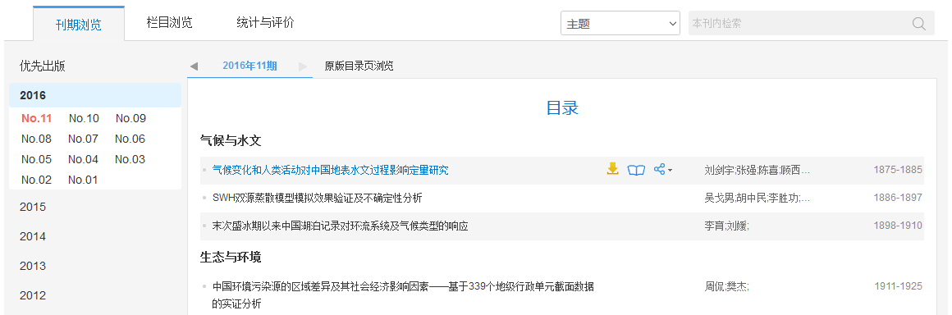

图2.3.2-3、刊期浏览2

（3）栏目浏览

如图4-1-3所示，左侧默认展示近十年的栏目信息，还可以切换标签查看近五年、近三年、近一年的栏目信息。右侧为该栏目下的文献列表。默认按照相关性排序，还可以按发表时间、按被引次数、按下载次数排序。点击篇名，可进入相应知网节；鼠标悬停到某篇文献，点击按钮可下载（登录后）、在线预览、分享该篇文献。

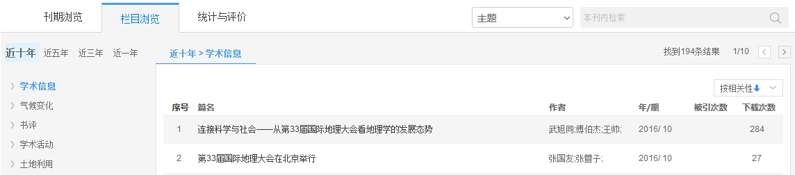

图2.3.2-4、栏目浏览

（4）统计与评价

左侧展示统计与评价主要包括期刊年度出版情况和学术热点动态，点击图标题，右侧页面可定位到相应图片位置。期刊年度出版概况包括年度总文献量、年度基金资助文献量及期刊近十年文献所属栏目的分布；学术热点动态包括期刊近十年文献的学科分布和近十年文献的关键词分布。默认显示20年的统计数量，还可以查看10和30年的文献统计情况。

其中，“期刊近十年文献的关键词分布”图中，点击某关键词如“电子结构”的柱形，可以查看关键词“电子结构”近二十年的文献发文量情况，其中柱形图展示“电子结构”年度文献量，折线图展示当年“电子结构”文献量占当年总文献量的比率。再点击关键词“分子动力学”，显示“分子动力学”的近二十年的文献发文量情况，可对比查看两关键词的发文情况，如下图所示。

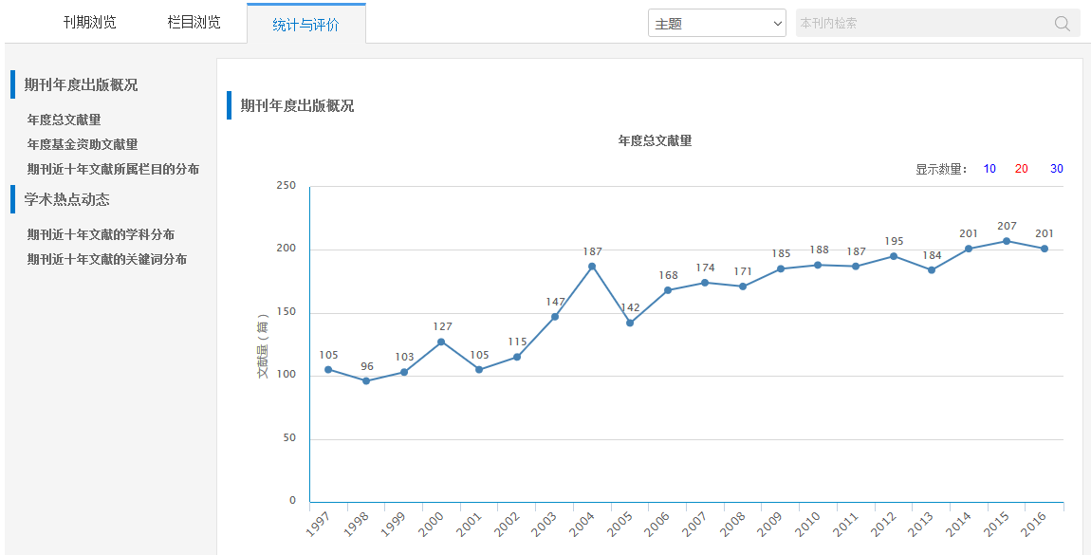

图2.3.2-5、统计与评价1

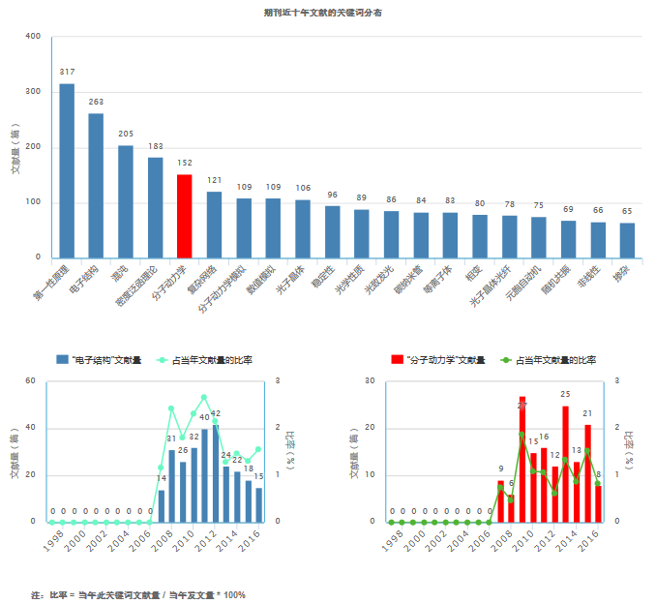

图2.3.2-6、统计与评价2

（5）检索结果

设置检索条件，如主题、篇名、作者、关键词等，输入检索词后，点击检索按钮，可在本刊内检索，出现“检索结果”版块。左侧展示检索结果的分组，包括发布年度、学科、基金，移入展开按钮，可以查看全部分组内容。右侧为刊内检索结果列表，展示文献的篇名、作者、年/期、被引次数、下载次数信息。默认按照相关性排序，还可以按发表时间、按被引次数、按下载次数排序。点击篇名，可进入相应知网节；鼠标悬停到某篇文献，点击按钮可下载（登录后）、在线预览、分享该篇文献。

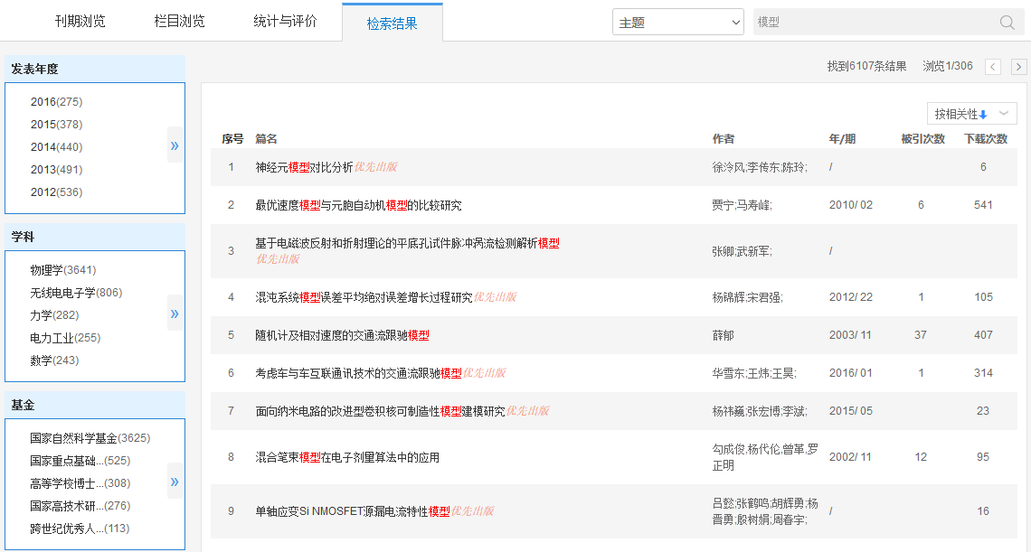

图2.3.2-7、检索结果

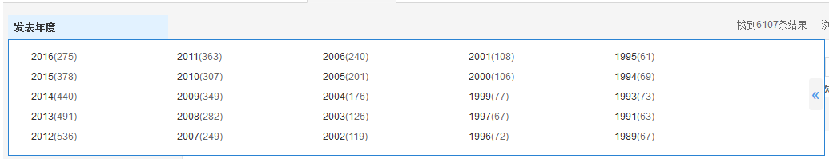

图2.3.2-8、发表年度分组

# 3博硕士

## 3.1博硕士检索

博硕士统一检索、博士检索、硕士检索方式一致，主要包括一框式检索、高级检索、专业检索、句子检索四种检索方式，除检索项不同，增加了优秀论文级别、学位单位，其它的操作方式参见1.3对应检索方式。

## 3.2博硕士知网节

### 3.2.1博硕士文献知网节

博硕士学位论文知网节知识节点包括基本信息（作者、机构）、摘要、基金、关键词、导师、分类号、文内图片、文献出版来源等信息，还提供整本下载、分章下载、分页下载三种下载方式。其它的功能模块参见1.5.1。

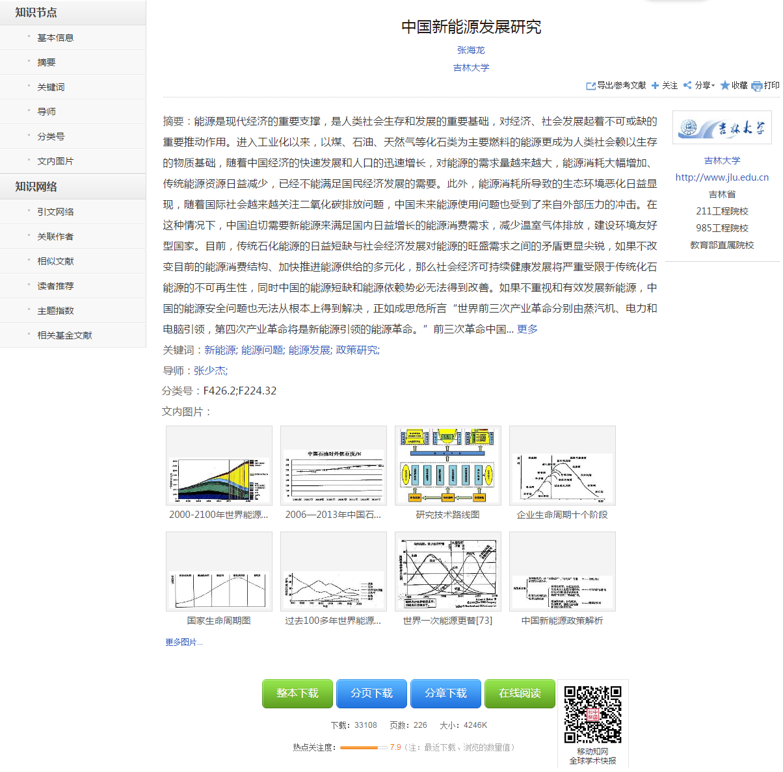

图3.2.1-1、学位论文知网节

其它知网节参见1.5.2-1.5.7。

## 3.3博硕士导航

### 3.3.1学位授予单位导航检索结果页

当用户查询某学位授予单位时，可切换到学位授予单位导航页。首先可以选择检索项“学位授予单位名称”“地区”，然后在检索框中输入关键词，点击“出版来源检索”即可。还可以通过查看左侧导航体系，查找相关领域内的学位授予单位，点击导航内容后，则返回该领域下的单位列表。产品分类标签有“全部”“博士”“硕士”，输入检索词或者点击左侧导航内容后，默认选中产品标签“全部”，查看其他分类时，可点击切换。

检索结果按照默认顺序展示，鼠标悬停在排序按钮上，可以切换其他排序方式，有“按文献篇数排序”“按地域排序”“按被引次数排序”“按下载次数排序”方式。显示方式有两种：列表和详情，默认按照详情方式显示。详情模式显示如图3.3.1-1所示，每页显示21条结果。当输入检索词检索或者点击地域导航内容时，提供分组，可筛选出211工程、985工程及教育部直属单位，列表显示学位授予单位名称（211、985、教育部直属标识）、曾用名、地域、文献篇数、被引次数、下载次数，每页显示20条数据，如图3.3.1-2所示。当点击学科专业导航时，列表显示学位授予单位名称（211、985、教育部直属标识）、地域、导师数、文献篇数、被引次数、下载次数。选中某一个学位授予单位后，点击单位名称或者图片，可进入该单位的浏览详情页。



图3.3.1-1、详情方式

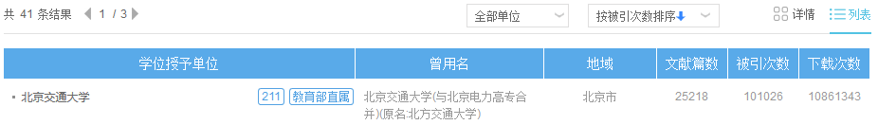

图3.3.1-2、检索或者点击地域导航内容后的列表方式

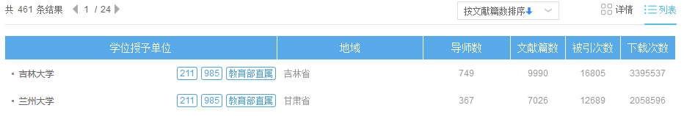

图3.3.1-3、点击学科专业导航内容后的列表方式

### 3.3.2学位授予单位详情页

详情页主要包括页头检索框、学科专业浏览、学科统计报表以及本单位内检索结果版块。其中，页头检索框与导航首页中相同。

（1）介绍信息

如图3.3.2-1所示，标识1展示学位授予单位的211、985及教育部直属的标签。标识2为产品分类标签，包括全部、博士、硕士，选中标签，如“博士”，则页面中显示该学位单位的博士论文的文献信息等。标识3包括基本信息和出版概况，其中“出版概况”展示了文献篇数、总被引次数以及总下载次数。

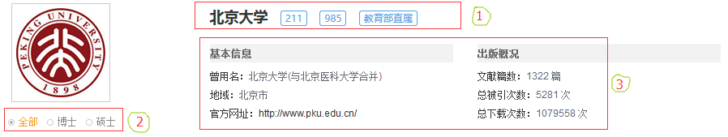

图3.3.2-1、分组展开

（2）学科专业浏览

如图3.3.2-2所示，左侧展示该学位单位的学科专业导航，鼠标悬停在学科门类上可展开一级、二级学科专业内容。点击导航内容，右侧展开该学科专业下的文献列表，包括题名、作者、导师、学位授予年度、论文级别、被引次数及下载次数。默认按照相关性排序，还可以按学位授予年度、按优秀论文级别、按被引次数、按下载次数排序。点击篇名，可进入相应知网节；鼠标悬停到某篇文献，点击按钮可下载（登录后）、在线预览、分享该篇文献。

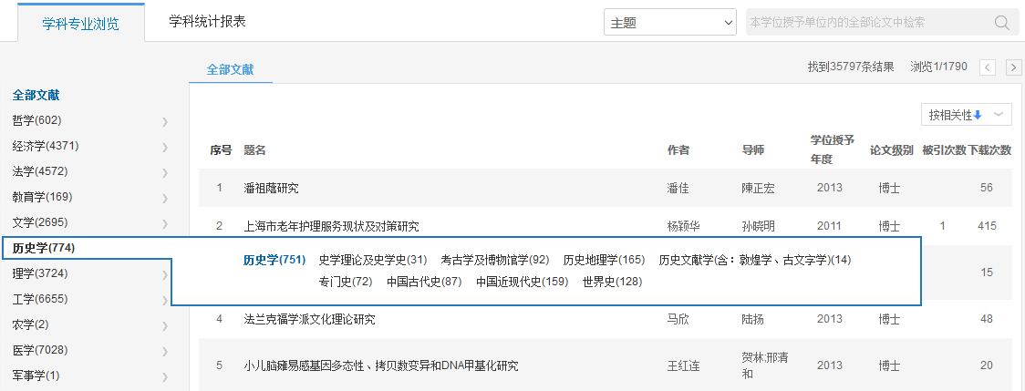

图3.3.2-2、分组展开

（3）学科统计报表

左侧包括统计报表和统计图表标签，默认选中统计报表。右侧展示统计报表，即此学位授予单位的学科专业统计表，可查看某学科门类的一级学科、学科专业、博硕士导师数、文献篇数、总被引次数、总下载次数及总基金文献数。点击学科门类，展开该学科门类下的一级学科的统计情况，点击一级学科，展开该一级学科下的学科专业的统计情况，如图3.3.2-3所示。

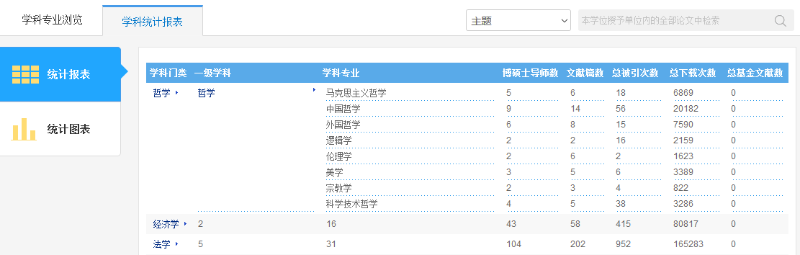

图3.3.2-3、统计报表

如图3.3.2-4所示，点击左侧统计图表，右侧展示文献年度分布、基金资助文献分布情况（基金资助文献年度分布、基金项目TOP15的分布、基金文献的一级学科TOP15的分布）、导师分布情况，其中点击导师指导的文献量图中的某导师柱形，展开该导师指导文献的年度走势图及所属学科分布图。

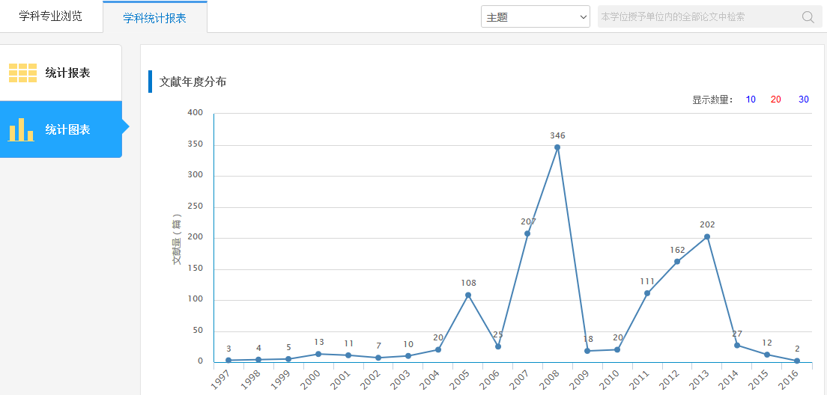

图3.3.2-4、统计图表

（4）检索结果

设置检索条件，如主题、题名、作者、导师等，输入检索词后，点击检索按钮，出现“检索结果”版块，如图3.3.2-5所示。左侧展示检索结果的分组，包括学位年度、学科专业、导师、基金，移入展开按钮，可以查看该组内容。右侧为刊内检索结果列表。

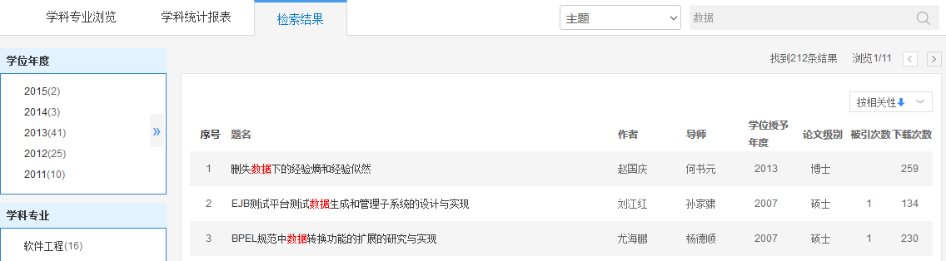

图3.3.2-5、检索结果

# 4会议

## 4.1会议检索

会议检索包括一框式检索、高级检索、专业检索、作者发文检索、句子检索。会议视频检索包括一框式检索和高级检索。除检索项不同，会议检索增加了会议级别、报告级别、论文集类型，会议视频检索增加多媒体形式和语种，其它检索操作方式参见1.3对应检索方式。

## 4.2会议知网节

### 4.2.1会议文献知网节

会议文献知网节知识节点包括基本信息（作者、机构）、摘要、基金、关键词、分类号、会议名称、会议时间、会议地点、会议文献出版来源等信息。其它的功能模块参见1.5.1。

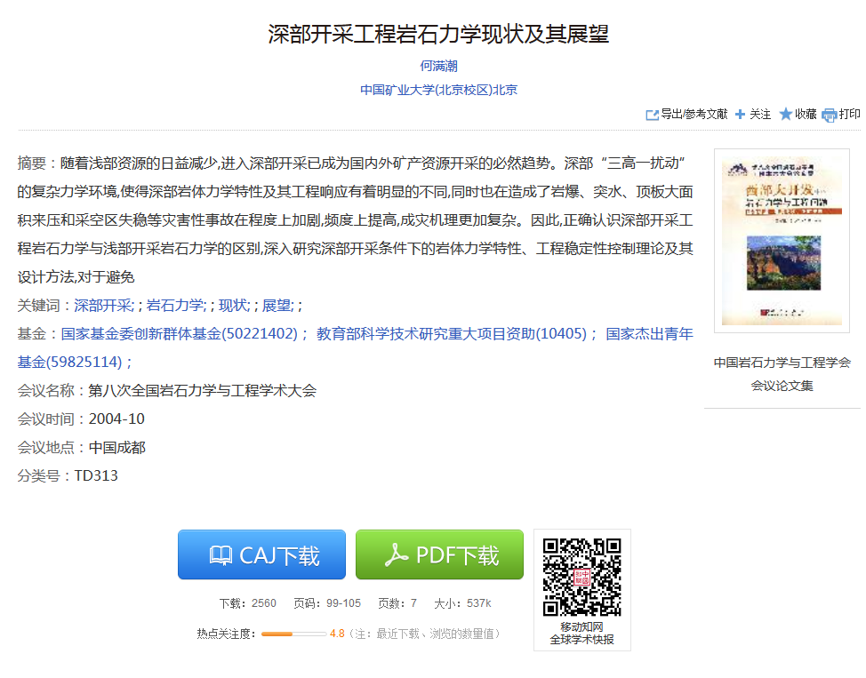

图4.2.1-1、会议文献知网节

### 4.2.2会议视频知网节

#### 4.2.2.1会议视频入口

<http://kns.cnki.net/kns/brief/result.aspx?dbprefix=CIPD>



图4.2.2.1-1、会议视频

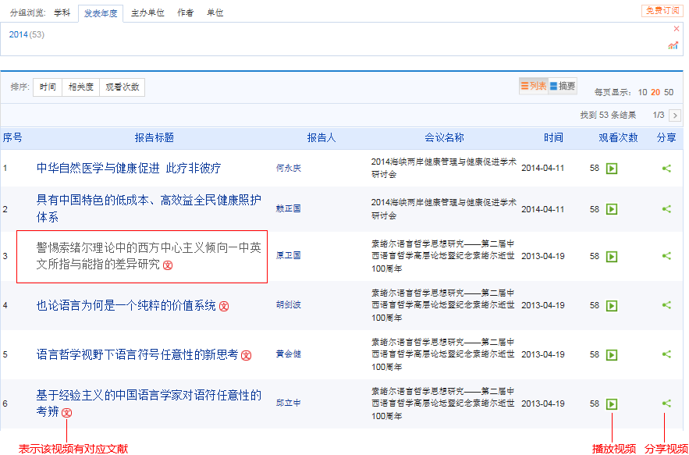

图4.2.2.1-2、会议视频播放页面入口

#### 4.2.2.2会议视频知网节

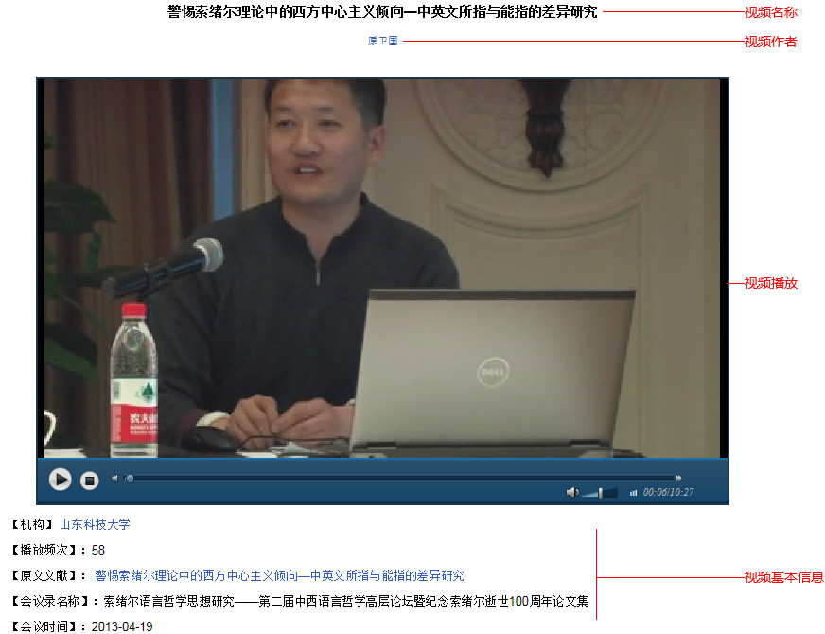

图4.2.2.2-1、会议视频播放页面入口

其它知网节参见1.5.2-1.5.7。

## 4.3会议导航

### 4.3.1会议单位导航检索结果页

当用户查询某会议信息时，可切换到会议导航页，并提供论文集、会议和主办单位的检索。论文集和会议检索时，可限定时间范围，目前可查询最早年份为1950年。还可以通过查看左侧导航体系，查找相关领域内的论文集、会议或主办单位。产品分类标签有“全部”“国内”“国际”“视频集”，输入检索词或者点击左侧导航内容后，默认选中产品标签“全部”，查看其他分类时，可点击切换。

论文集的检索结果按照默认顺序展示，如图4.3.1-1所示，还可以切换其他排序方式，有“按会议时间排序”“按文献篇数排序”“按被引次数排序”“按下载次数排序”方式。同时还可以提供年份分组和论文集类型分组，其中论文集类型包括会议论文集和专题资料汇编。选中某一个论文集并点击名称后，可进入该论文集的浏览详情页。

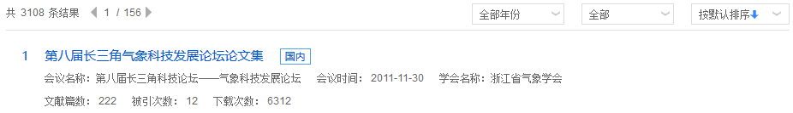

图4.3.1-1、论文集信息

会议的检索结果按照默认顺序展示，如图4.3.1-2所示，还可以切换其他排序方式，有“按会议时间排序”“按文献篇数排序”“按被引次数排序”“按下载次数排序”方式。同时还可以提供年份分组和会议级别分组，其中会议级别分组包括全国、地方、国际会议。选中某一个会议并点击名称后，可进入该会议召开后出版的论文集浏览详情页。

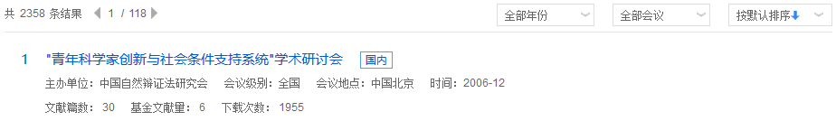

图4.3.1-2、会议信息

当检索或者查看主办单位的导航内容时，产品分类标签包括“全部”“国内”“国际”。当查看国内、国际的主办单位时，可以切换排序方式，有“按文献篇数排序”“按召开会议次数”“按被引次数排序”“按下载次数排序”方式。当查看左侧行业组织导航内容时，右侧检索结果列表上方提供协会级别分组，有全国性协会、地方性协会、其他，如图4.3.1-3所示。选中某一个主办单位并点击后，可进入该单位的浏览详情页。

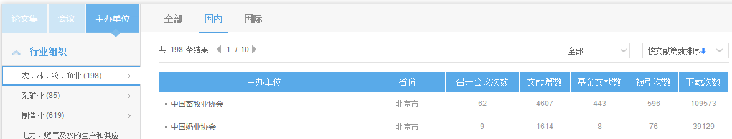

图4.3.1-3、主办单位信息

### 4.3.2论文集详情页

详情页主要包括页头检索框、本次会议论文集、系列论文集以及本论文集内检索结果版块。其中，页头检索框与导航首页中相同。

（1）介绍信息

如图4.3.2-1所示，左侧展示该论文集的封面图，右侧展示该论文集的基本信息和出版概况，其中“出版概况”展示了文献篇数、总被引次数、总下载次数、专辑名称及专题名称。

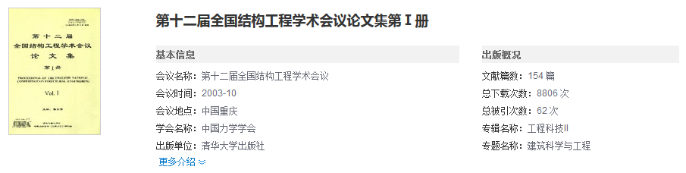

图4.3.2-1、检索结果

（2）本次会议论文集

如图4.3.2-2所示，左侧展示此论文集所在会议的所有论文集列表，右侧展示选中论文集的文献列表，包括篇名、作者、页码、被引次数及下载次数。默认按照页码升序排列，还可以按照篇名、被引次数及下载次数排序。点击篇名，可进入相应知网节；鼠标悬停到某篇文献，点击按钮可下载（登录后）、在线预览、分享该篇文献。

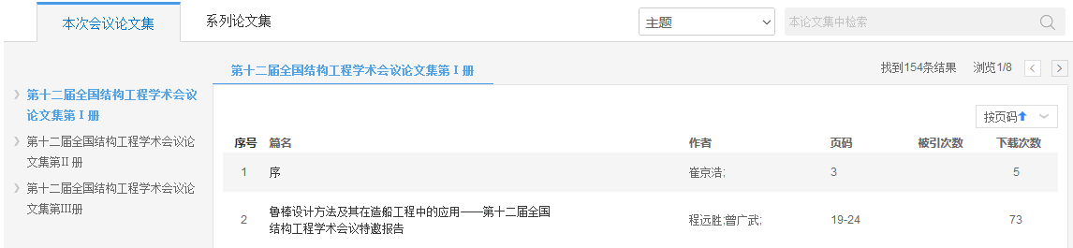

图4.3.2-2、本次会议论文集

（3）系列论文集

如图4.3.2-3所示，此版块展示了该论文所属的会议系列中的相关论文集信息，包括会议时间、论文集名称、文献篇数、基金文献数、被引次数及下载次数，并且按照会议时间倒序展示。

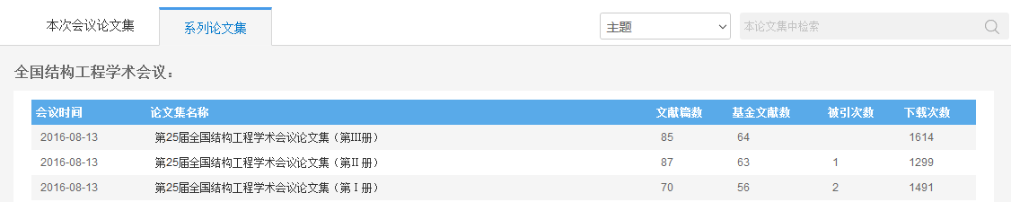

图4.3.2-3、系列论文集

（4）检索结果

设置检索条件，如主题、篇名、作者、关键词等，输入检索词后，点击检索按钮，出现“检索结果”版块，如图4.3.2-4所示。左侧展示检索结果的分组，包括学科、基金，移入展开按钮，可以查看该组内容。右侧为刊内检索结果列表。

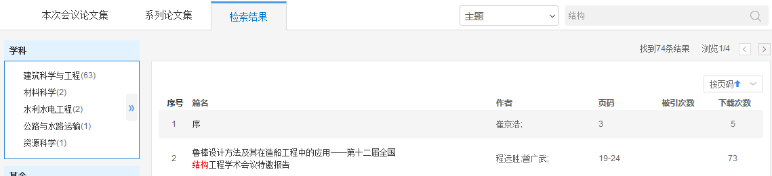

图4.3.2-4、检索结果

### 4.3.3 主办单位详情页

详情页主要包括页头检索框、会议系列、论文集系列以及相关分会/地方分会版块。其中，页头检索框与导航首页中相同。

（1）会议系列

如图4.3.3-1所示，切换标签，可以查看此主办单位的全部、国内或者国际会议及论文集等。左侧展示该单位主办的会议系列名称，右侧使用摘要模式展示了选中的会议系列下的会议信息，如会议名称、召开时间、会议地点、会议级别、文献篇数、下载次数及被引次数等。默认按照会议时间倒序展示，还可以按照文献篇数、下载次数、被引次数排序。

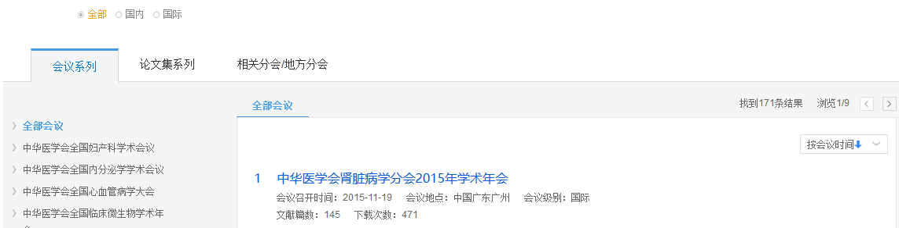

图4.3.3-1、会议系列

（2）论文集系列

左侧展示该单位主办的会议/论文集系列名称，右侧使用摘要模式展示了选中的会议/论文集系列下的论文集信息，如论文集名称、时间、文献篇数、下载次数及被引次数等。默认按照会议时间倒序展示，还可以按照文献篇数、下载次数、被引次数排序，如图4.3.3-2所示。

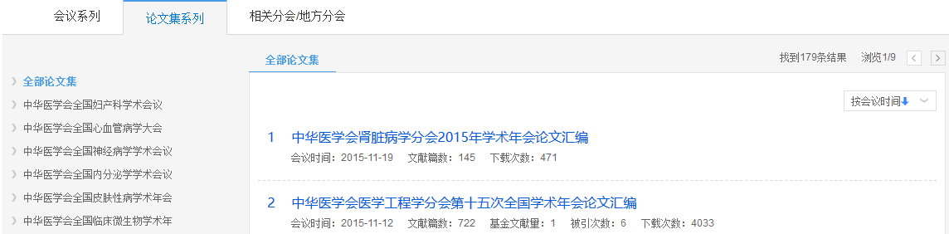

图4.3.3-2、论文集系列

（3）相关分会/地方分会

此版块展示了与该主办单位的相关的分会及地方分会，包括相关一级分会、相关分会及专业委员会以及相关地方分会，分层次展示主办单位之间的关系，如图4.3.3-3所示。

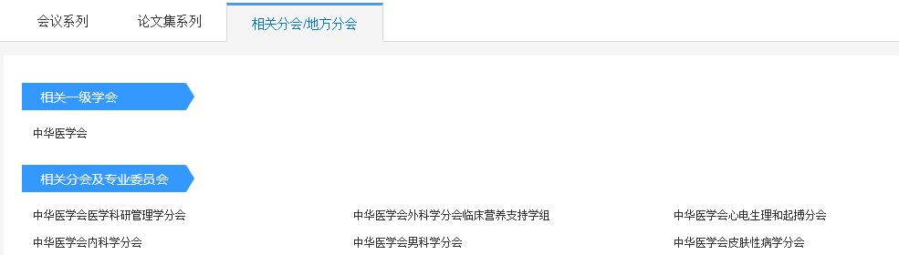

图4.3.3-3、相关分会/地方分会

# 5报纸

## 5.1报纸检索

报纸检索包括一框式检索、高级检索、专业检索、句子检索。除检索项不同，报纸检索的其它操作方式参见1.3对应检索方式。

## 5.2知网节

### 5.2.1报纸文献知网节

报纸知网节知识节点包括基本信息（作者、机构）、正副标题、正文快照、关键词、报纸日期、版号、分类号、报纸来源等信息。其它的功能模块参见1.5.1。

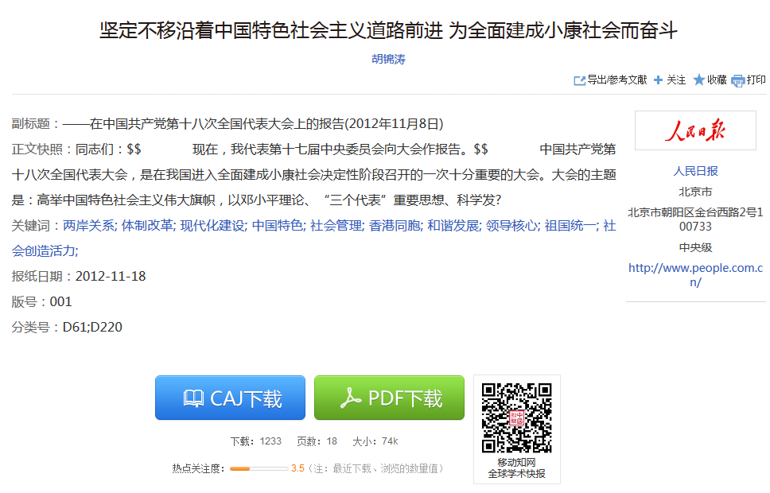

图5.2.1-1、报纸文献知网节

其它知网节参见1.5.2-1.5.7。

## 5.3报纸导航

### 5.3.1报纸导航检索结果页

当用户查询某报纸时，可切换到报纸导航页。首先可以选择检索项“报纸名称”“地区”“主办单位”“国内统一刊号”，然后在检索框中输入关键词，点击“出版来源检索”即可。还可以通过查看左侧导航体系，查找相关领域内的报纸，点击导航内容后，则返回该领域下的报纸列表。

检索结果按照默认顺序展示，鼠标悬停在排序按钮上可切换“按拼音排序”。显示方式有两种：列表和详情，默认按照详情方式显示。详情模式显示如图5.3.1-1所示，每页显示21条结果；列表显示报纸名称、主办单位、刊期形式、出版地、下载次数、被引次数，如图5.3.1-2所示，每页显示20条数据。选中某一个报纸后，点击报纸名称或者图片，可进入该报纸的浏览详情页。

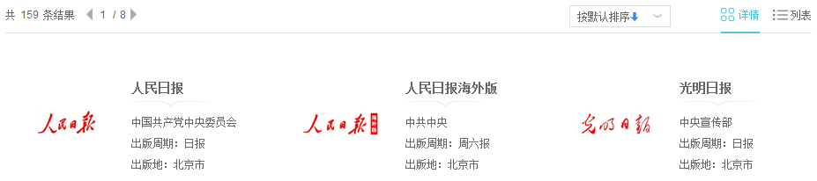

图5.3.1-1、详情方式

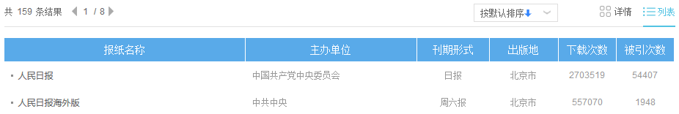

图5.3.1-2、列表方式

### 5.3.2报纸详情页

详情页主要包括页头检索框、介绍信息、日期浏览、栏目浏览以及刊内检索结果版块。其中，检索框与导航首页中相同。

（1）介绍信息

如图5.3.2-1所示，介绍信息包括基本信息、联系信息及出版概况，其中出版概况包括该报的文献篇数、总下载次数及被引次数。默认展示3行信息，点击“更多介绍”，可以查看全部信息。

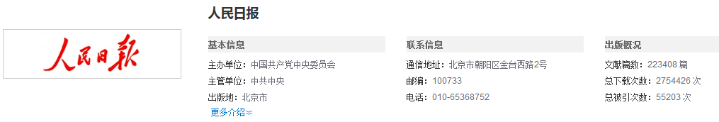

图5.3.2-1、介绍信息

（2）日期浏览

如图5.3.2-2所示，左侧展示该报出版的日期情况。首先选择想要查看的年份，选择后显示该年下的出版月份，鼠标悬停在某月份上，展开该月份的出版日期。点击日期，右侧展示该日期出版的报纸文献，有题名、作者、版号、栏目及下载次数。点击题名，可进入相应知网节；鼠标悬停到某篇文献，点击按钮可下载（登录后）、在线预览、分享该篇文献。

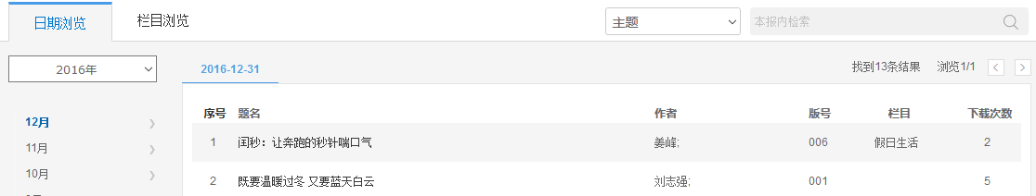

图5.3.2-2、日期浏览

（3）栏目浏览

如图5.3.2-3所示，左侧默认展示近十年的栏目信息，还可以切换标签查看近五年、近三年、近一年的栏目信息。右侧为该栏目下的文献列表。

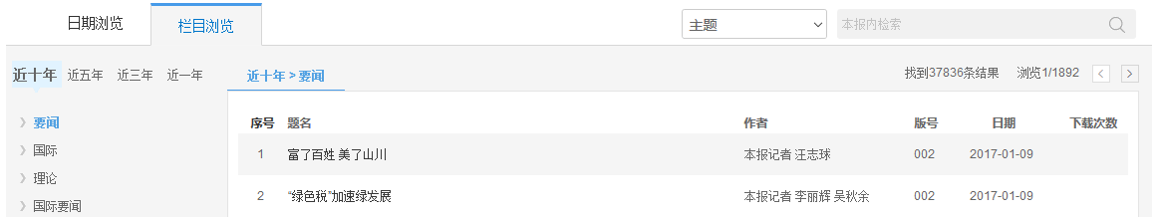

图5.3.2-3、栏目浏览

（4）检索结果

设置检索条件，如主题、题名、作者、关键词等，输入检索词后，点击检索按钮，可在本报内检索，出现“检索结果”版块，如图5.3.2-4所示。左侧展示检索结果的分组，包括发布年度、学科、单位，移入展开按钮，可以查看全部分组内容。右侧为本报内检索结果列表。

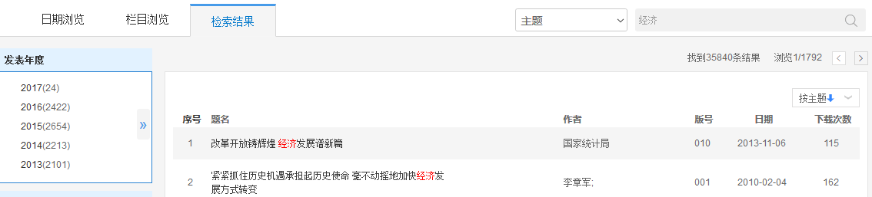

图5.3.2-4、栏目浏览

# 6外文文献

## 6.1外文文献检索

外文文献检索包括一框式检索、高级检索、专业检索。除检索项不同，外文文献检索的其它操作方式参见1.3对应检索方式。

## 6.2外文知网节

### 6.2.1外文文献知网节

外文文献知网节知识节点包括基本信息（题名、作者、机构）、摘要、关键词、发表年度、来源、出版商、出版来源等信息，每个标签有对应的链接。相似文献、主题指数功能模块参见1.5.1。本文作者发表的文献如下：

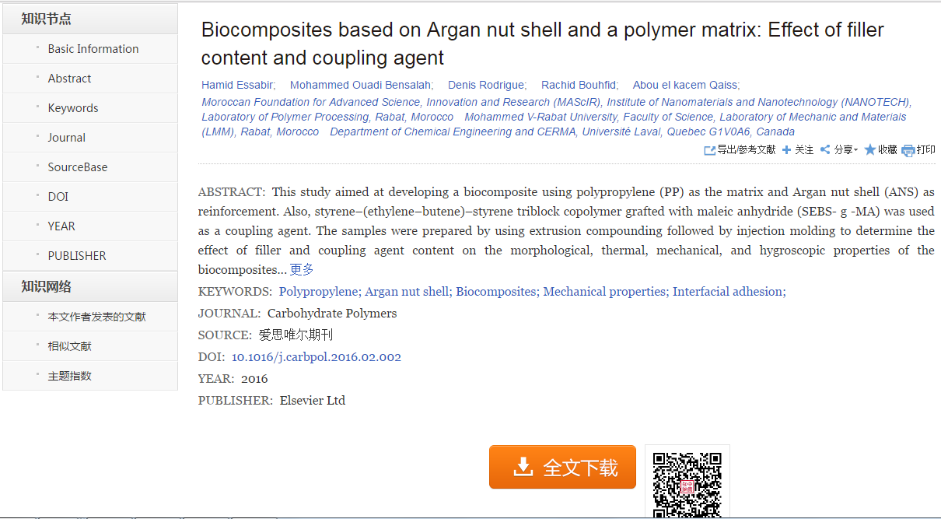

图6.2.1-1、外文文献知网节1

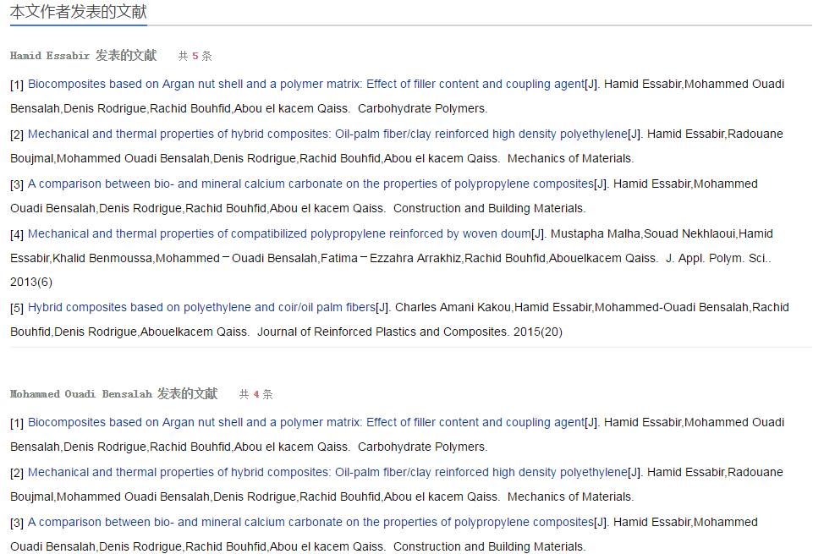

图6.2.1-2、外文文献知网节2

其它知网节参见1.5.2-1.5.7。

# 7年鉴

## 7.1检索

年鉴检索包括一框式检索、高级检索、专业检索。除检索项不同，年鉴增加了卷、地域、省、市、县、主编、条目类型检索，其它检索操作方式参见1.3。

## 7.2知网节

### 7.2.1年鉴文献知网节

外文文献知网节知识节点包括基本信息（题名、作者、机构）、责任说明、主编单位、分类号、栏目名称、语种、出版来源等信息，每个标签有对应的链接。本文关联作者、相似文献、读者推荐、主题指数功能模块参见1.5.1。

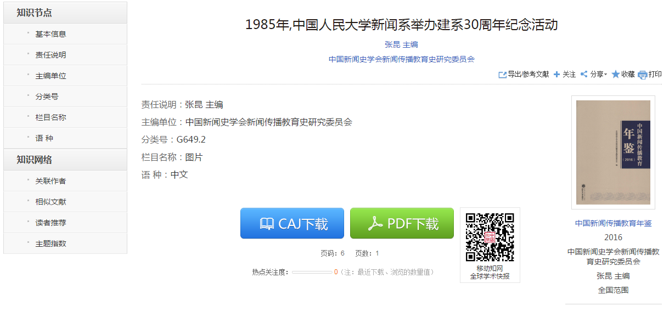

图7.2.1-1年鉴条目知网节

其它知网节参见1.5.2-1.5.7。

## 7.3年鉴导航

## 7.3.1年鉴导航检索结果页

当用户查询某年鉴时，可切换到年鉴导航页。首先可以选择检索项“年鉴中文名”“年鉴英文名”“关键词”“地域”“主编”“出版者”“ISSN”“CN”“ISBN”，然后在检索框中输入关键词，点击“出版来源检索”即可。还可以通过查看左侧导航体系，查找相关领域内的年鉴，点击导航内容后，则返回该领域下的年鉴列表。

检索结果按照默认顺序展示，还可切换“按拼音排序”。显示方式有两种：列表和详情，默认按照详情方式显示。详情模式显示如图7.3.1-1所示，每页显示21条结果；列表显示年鉴名称、主编单位、出版者、册数，如图7.3.1-2所示，每页显示20条数据。选中某一个年鉴后，点击年鉴名称或者图片，可进入该年鉴的浏览详情页。

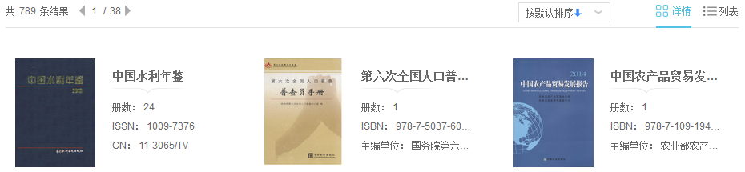

图7.3.1-1、详情方式

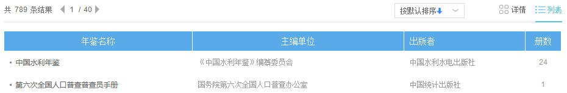

图7.3.1-2、列表方式

## 7.3.2年鉴详情页

详情页主要包括页头检索框、介绍信息、年份浏览、栏目浏览、评价与推荐以及检索结果版块。其中，检索框与导航首页中相同。

（1）介绍信息

如图7.3.2-1所示，介绍信息展示本年鉴最新一年的基本信息。

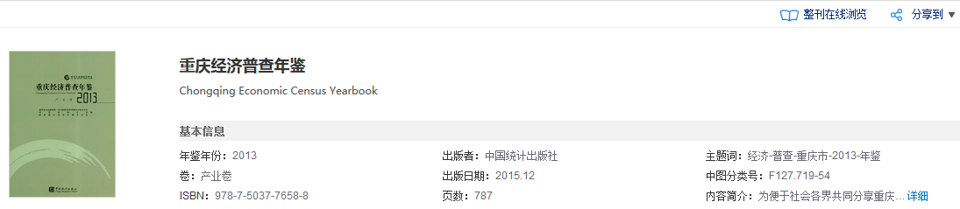

图7.3.2-1、介绍信息

（2）年份浏览

如图7.3.2-2所示，左侧展示年鉴的出版年和卷信息，右侧展示已选年卷的目录，点击，可以展开下级内容，点击，收起下级内容，条目按照页码正序排列。点击条目名称，可进入该条目的知网节。

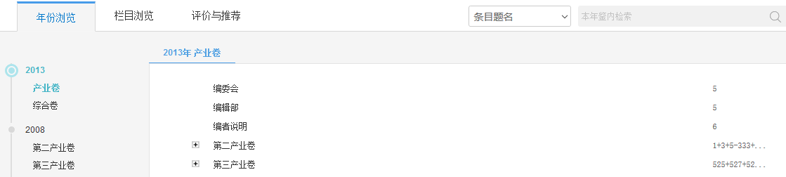

图7.3.2-2、年份浏览

（3）栏目浏览

如图7.3.2-3所示，左侧默认展示该年鉴的一级栏目信息。右侧为该栏目下的条目列表，包括条目题名、栏目名称、年（卷）、页码、下载次数。同时可以筛选条目类型，如文件、统计图表、事实类、机构、法律法规等类型。默认按照相关性排序，还可以按年鉴年份、按下载次数排序。点击题名，可进入相应条目知网节；鼠标悬停到某篇文献，点击按钮可下载（登录后）、在线预览、分享该篇文献。

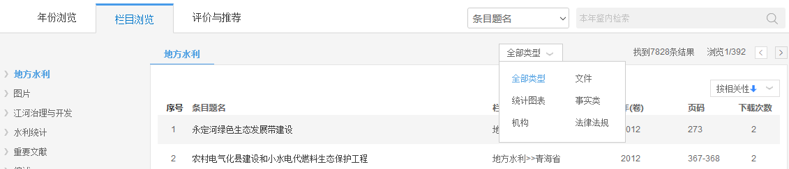

图7.3.2-3、栏目浏览

（4）评价与推荐

如图7.3.2-4所示，评价与推荐展示了该年鉴的引证情况及同类年鉴，点击引证文献列表中的被引频次数值，可以查看引用该年份年鉴的引证文献。

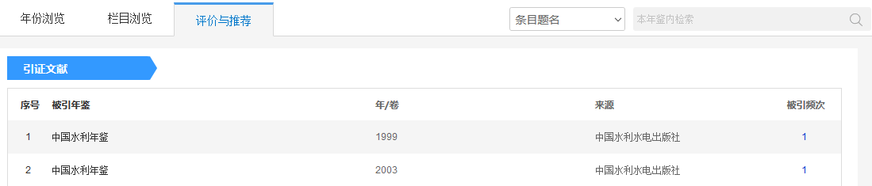

图7.3.2-4、评价与推荐

（5）检索结果

设置检索条件，如条目题名、正文、主编、单位等，输入检索词后，点击检索按钮，可在本报内检索，出现“检索结果”版块，如图7.3.2-5所示。左侧展示检索结果的分组，包括条目类型、年鉴年份、学科，移入展开按钮，可以查看全部分组内容。右侧为检索结果列表。

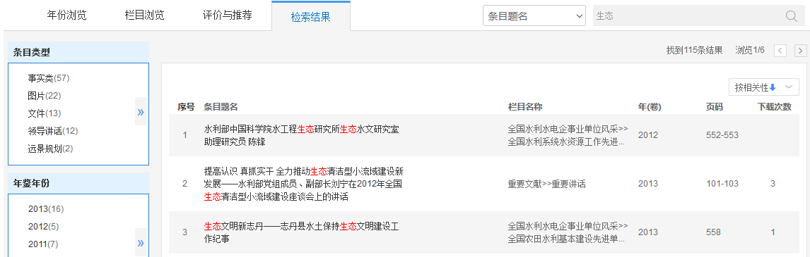

图7.3.2-5、检索结果

# 8工具书

## 8.1工具书检索

<http://kns.cnki.net/kns/brief/result.aspx?dbPrefix=CRFD>

年鉴检索包括一框式检索、高级检索。除检索项不同，工具书其它检索操作方式参见1.3。

## 8.2工具书导航

### 8.2.1工具书导航检索结果页

当用户查询某工具书时，可切换到工具书导航页。首先可以选择检索项“书名”“出版者”“作者”“地区”，然后在检索框中输入关键词，点击“出版来源检索”即可。还可以通过查看左侧导航体系，查找相关领域内的工具书，点击导航内容后，则返回该领域下的工具书列表。

检索结果按照默认顺序展示，还可切换“按拼音排序”。显示方式有两种：列表和详情，默认按照详情方式显示。详情模式显示如图8.2.1-1所示，每页显示21条结果；列表显示工具书名称（分辑名）、责任者、出版者、出版日期，如图8.2.1-2所示，每页显示20条数据。

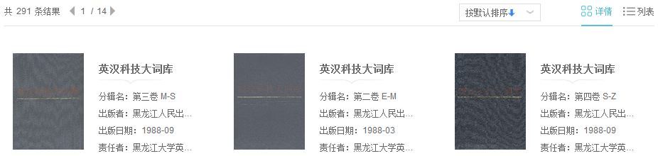

图8.2.1-1、详情方式

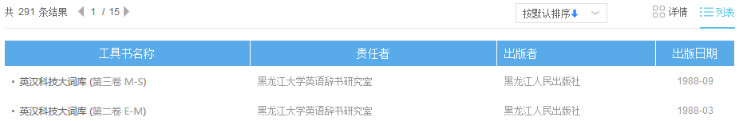

图8.2.1-2、列表方式

# 9专利

## 9.1专利检索

专利分为中国专利和海外专利。专利数据包括专利全文和专利题录。专利的检索方式包括一框式检索、高级检索、专业检索。除检索项不同，专利增加了申请日、公开日检索，海外专利增加了国别分类，其它检索操作方式参见1.3。

## 9.2知网节

### 9.2.1专利文献知网节

（1）全文版中国专利

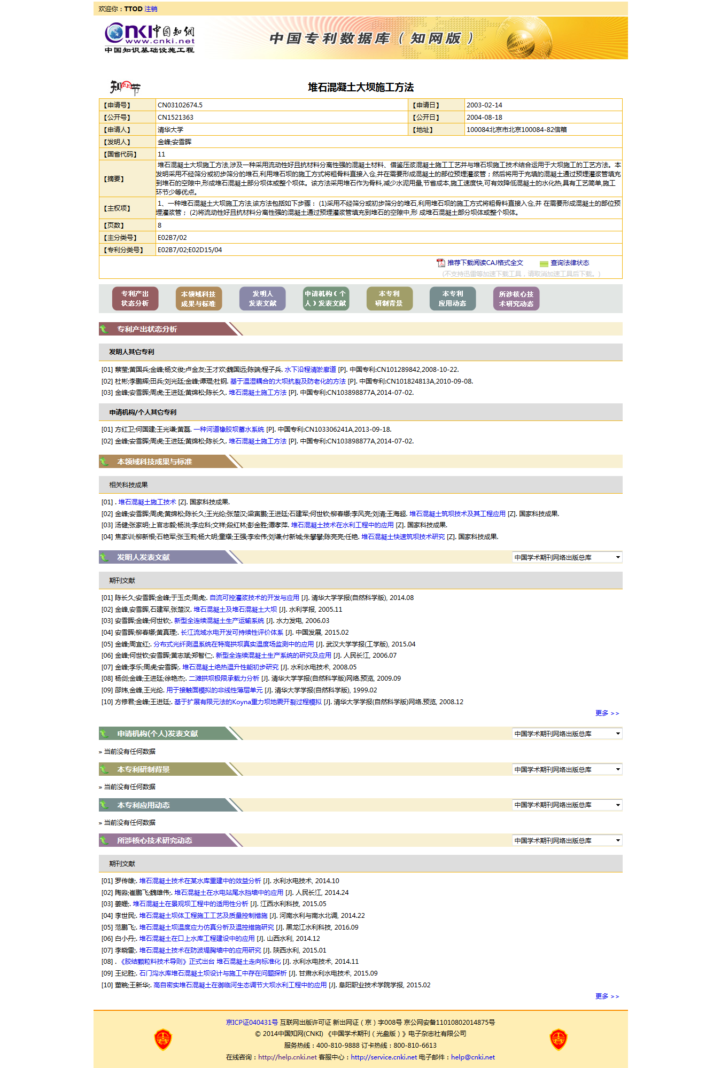

图9.2.1-1、全文版中国专利

1. 摘要版海外专利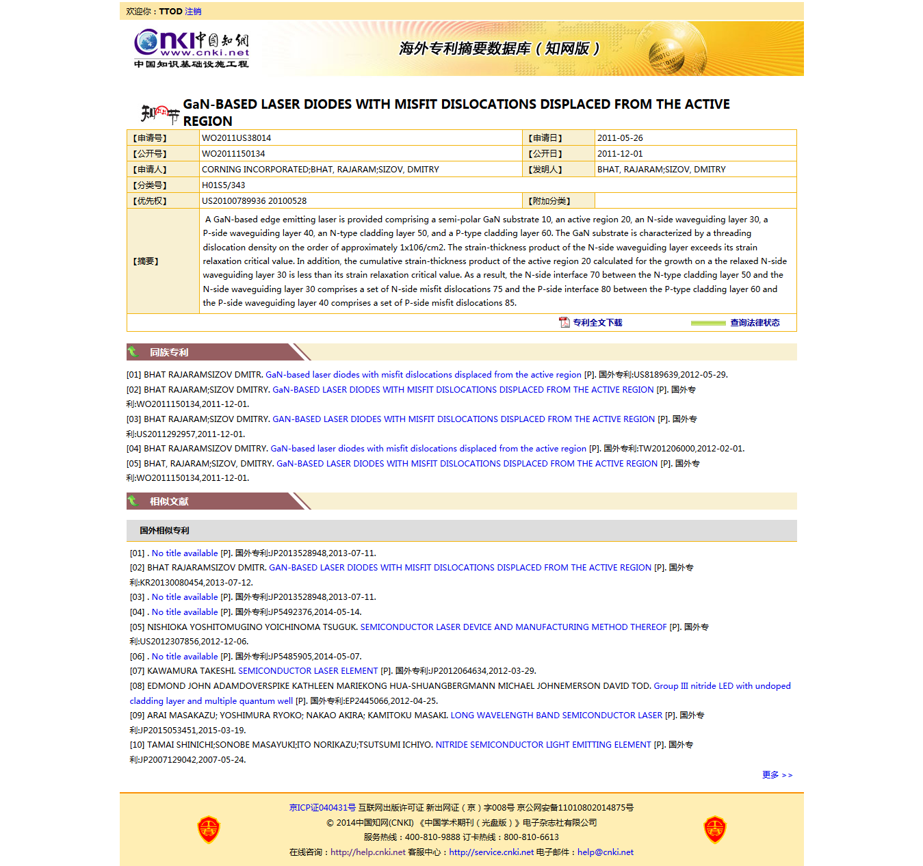

图9.2.1-2、摘要版海外专利

# 10标准

<http://kns.cnki.net/kns/brief/result.aspx?dbPrefix=CISD>

## 10.1标准检索

标准分为国家标准全文、行业标准全文和国内外标准题录。标准数据包括标准全文和标准题录。标准的检索方式包括一框式检索、高级检索、专业检索。除检索项不同，专利增加了标准状态分类、发布日期、实施日期，其它检索操作方式参见1.3。

### 10.2标准文献知网节

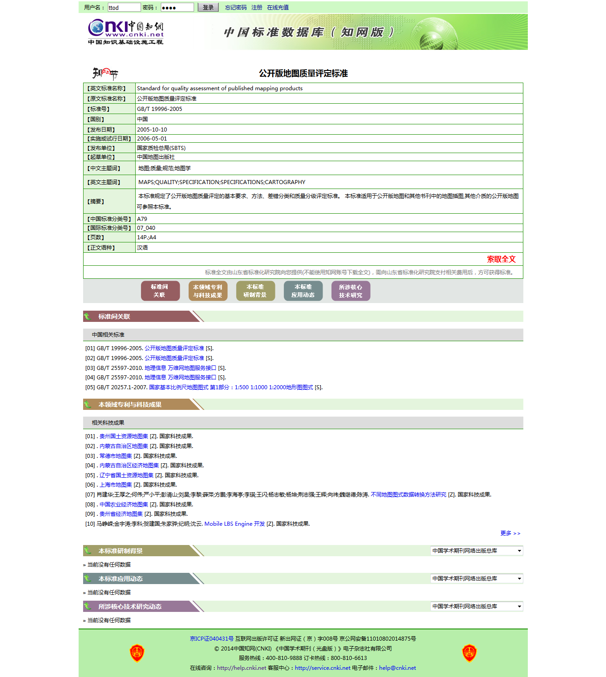

图10.2-1、中国标准知网节

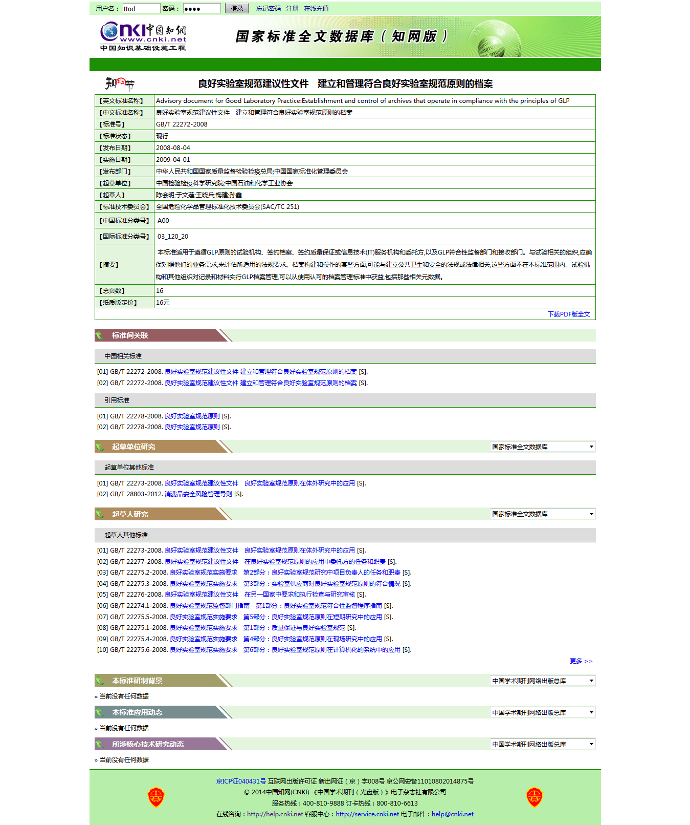

图10.2-2、国家标准知网节

# 11成果

http://kns.cnki.net/kns/brief/result.aspx?dbPrefix=SNAD

成果主要收录正式登记的中国科技成果，按行业、成果级别、学科领域分类。每条成果信息包含成果概况、立项、评价，知识产权状况及成果应用，成果完成单位、完成人等基本信息。核心数据为登记成果数据，具备正规的政府采集渠道，权威、准确。

## 11.1成果检索

成果的检索方式包括一框式检索、高级检索、专业检索。除检索项不同，专利增加了成果应用行业、成果课题来源、鉴定状态，其它检索操作方式参见1.3。

## 11.2成果文献知网节

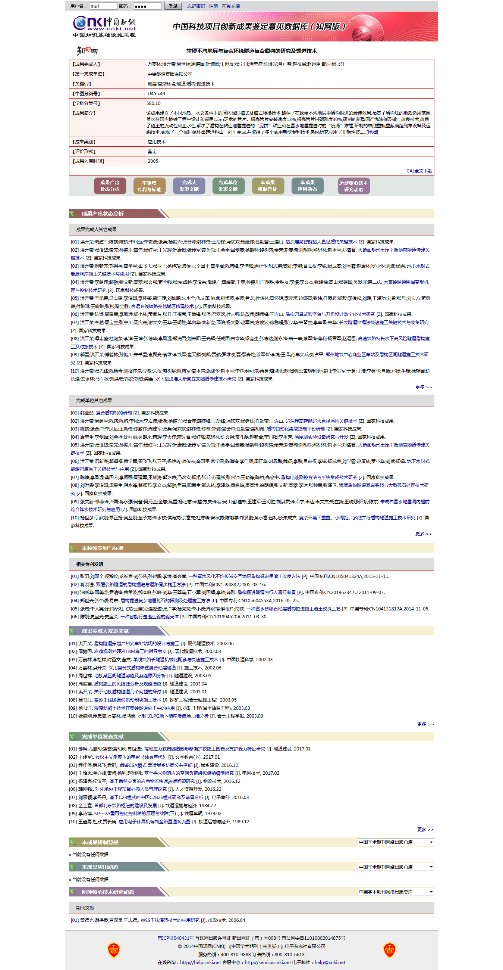

图11.2-1、成果知网节

# 12古籍

<http://kns.cnki.net/kns/brief/result.aspx?dbPrefix=GXDB_SECTION>

古籍的检索方式包括一框式检索、高级检索、专业检索。除检索项不同，其它检索操作方式参见1.3。

## 12.1古籍知网节

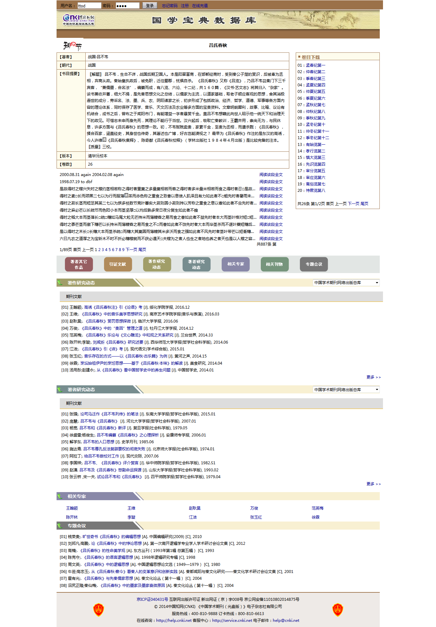

图12.1-1、古籍知网节

# 13学术辑刊

<http://kns.cnki.net/kns/brief/result.aspx?dbPrefix=CCJD>

辑刊是指由学术机构定期或不定期出版的成套论文集。除辑刊通过ISBN号（期刊用ISSN号）检索，其它检索、知网节同学术期刊。具体参见2。